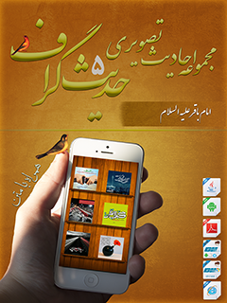

مجموعه احادیث تصویری چهارده معصوم علیهم السلام جلد 7


ghaemiyeh.com

فهرست مطالب
مشخصات کتاب 5
حدیث شماره :1 5
حدیث شماره :2 6
حدیث شماره :3 7
حدیث شماره :4 8
حدیث شماره :5 9
حدیث شماره :6 10
حدیث شماره :7 11
حدیث شماره :8 12
حدیث شماره :9 13
حدیث شماره :10 14
حدیث شماره :11 15
حدیث شماره :12 16
حدیث شماره :13 17
حدیث شماره :14 18
حدیث شماره :15 19
حدیث شماره :16 20
حدیث شماره :17 21
حدیث شماره :18 22
حدیث شماره :19 23
حدیث شماره :20 24
حدیث شماره :21 25
حدیث شماره :22 26
حدیث شماره :23 27
حدیث شماره :24 28
حدیث شماره :25 29
حدیث شماره :26 30
حدیث شماره :27 31
حدیث شماره :28 32
حدیث شماره :29 33
حدیث شماره :30 34
حدیث شماره :31 35
حدیث شماره :32 36
حدیث شماره :33 37
حدیث شماره :34 38
حدیث شماره :35 39
حدیث شماره :36 40
حدیث شماره :37 41
حدیث شماره :38 42
حدیث شماره :39 43
حدیث شماره :40 44
حدیث شماره :41 45
حدیث شماره :42 46
حدیث شماره :43 47
حدیث شماره :44 48
حدیث شماره :45 49
حدیث شماره :46 50
حدیث شماره :47 51
حدیث شماره :48 52
حدیث شماره :49 53
حدیث شماره :50 54
حدیث شماره :51 55
حدیث شماره :52 56
حدیث شماره :53 57
حدیث شماره :54 58
حدیث شماره :55 59
حدیث شماره :56 60
حدیث شماره :57 61
حدیث شماره :58 62
حدیث شماره :59 63
حدیث شماره :60 64
حدیث شماره :61 65
حدیث شماره :62 66
حدیث شماره :63 67
حدیث شماره :64 68

مشخصات کتاب
سرشناسه:مرکز تحقیقات رایانه ای قائمیه اصفهان،1397
عنوان و نام پدیدآور:مجموعه احادیث تصویری حضرت امام محمد باقر علی السلام/ حدیث گراف.
مشخصات نشر دیجیتالی:اصفهان:مرکز تحقیقات رایانه ای قائمیه اصفهان، ۱۳97.
مشخصات ظاهری:نرم افزار تلفن همراه ، رایانه
موضوع:حدیث - هنر- عکس - امام محمد باقر علی السلام

حدیث شماره :1
امام باقر علیه السلام:
صدقه، هفتاد بلا از بلایای دنیوی و مردن بد و دل خراش را دفع می کند. صدقه دهنده هرگز به مرگ دل خراش نمی میرد
میزان الحکمه ج6 ص220
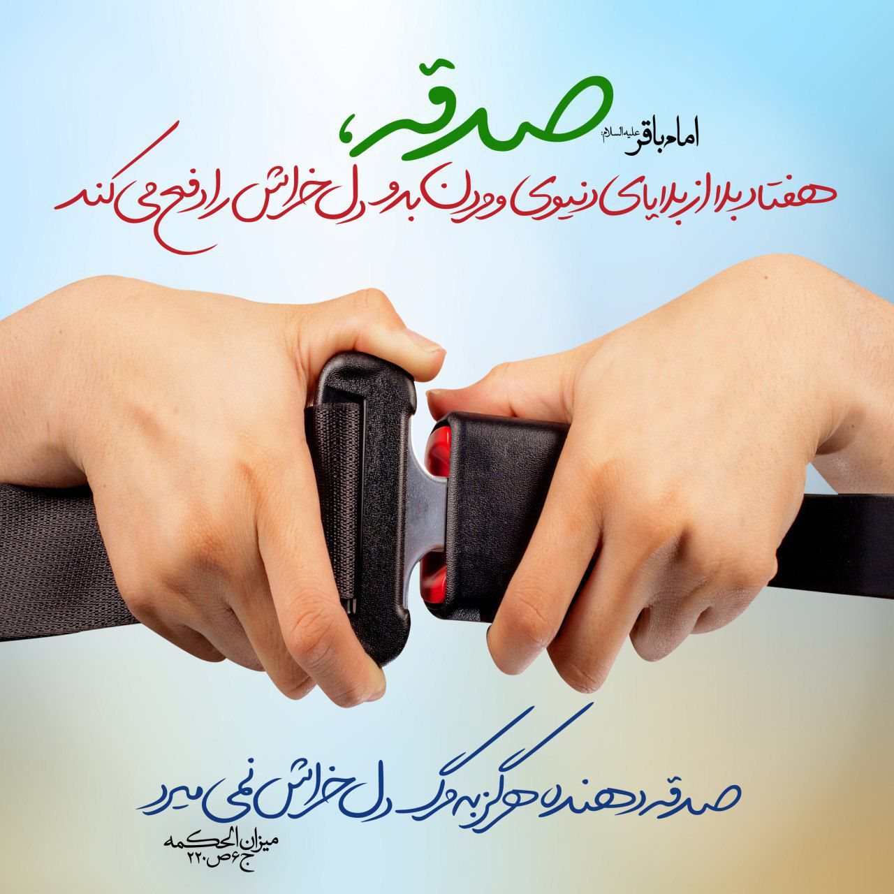
9

حدیث شماره :2
امام باقر علیه السلام:
چهره شاد و رویِ باز، وسیله جلب محبّت و مایه تقرّب به خداست و ترشرویی و گرفتگی چهره، سبب جلب دشمنی و مایه دوری از خداست
تحف العقول، صفحه 296
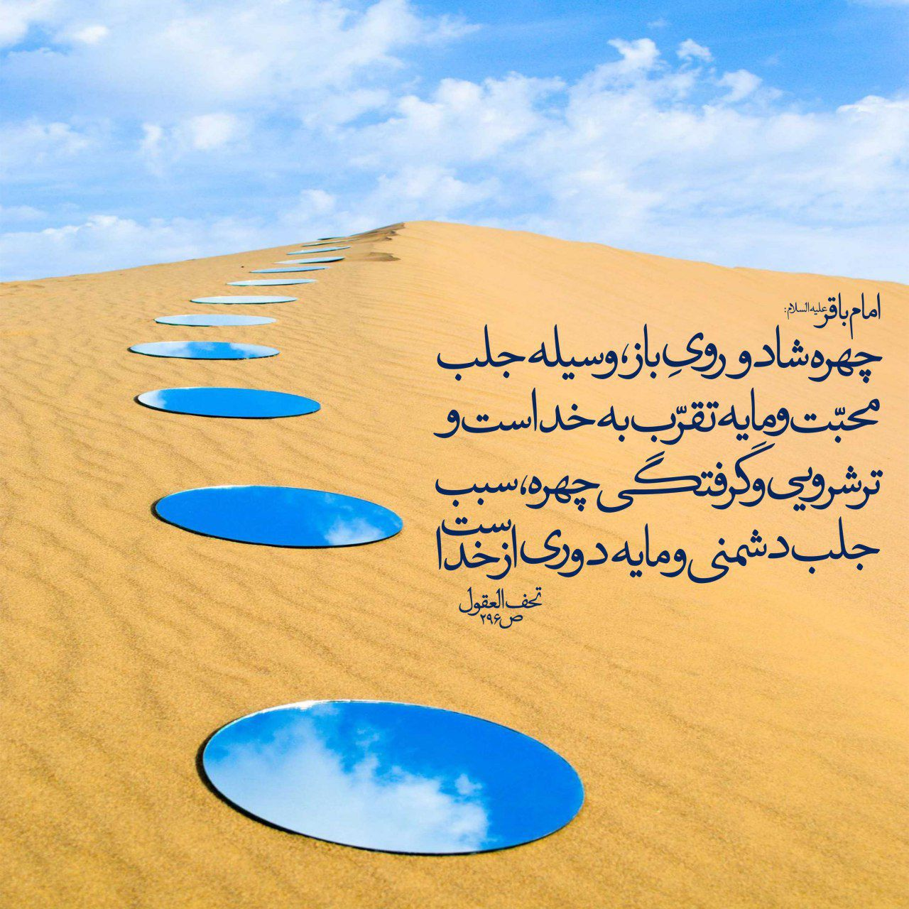
9

حدیث شماره :3
امام باقر علیه‌السلام:
میزانِ دوستی[خود] را در دل برادرت، از دوستی‌ای که در دلت نسبت به او داری، بشناس
اِعرِفِ المَوَدَّةَ فی قَلبِ أخیکَ بِما لَهُ فی قَلبِکَ
تحف العقول ص295
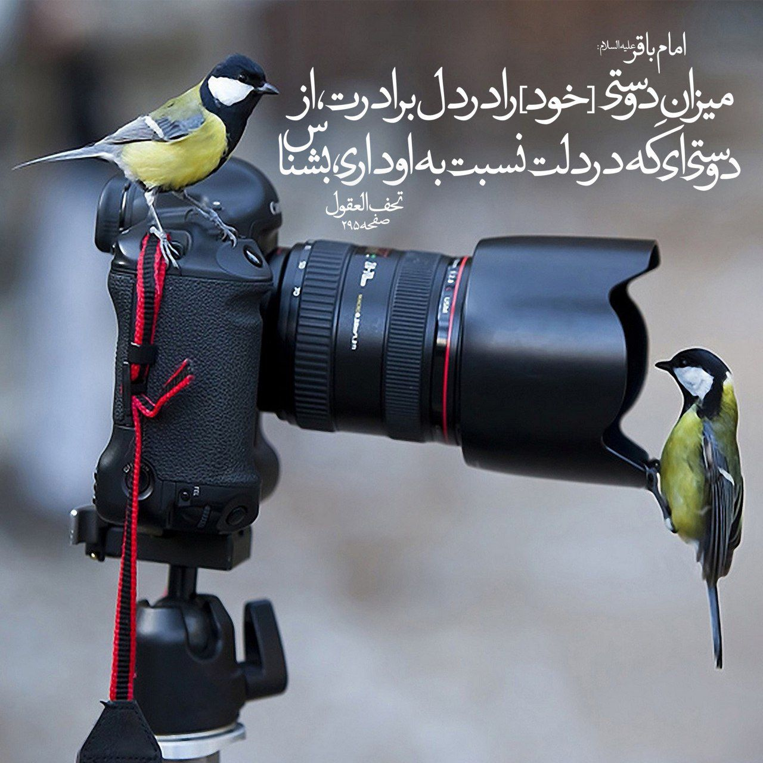
01

حدیث شماره :4
امام باقر علیه السلام:
همانا یاد کردن از ما، یاد کردن از خداست
کافی جلد2 صفحه 496
بخوانیم همه باهم:
اللَّهُمَّ کُنْ لِوَلِیِّکَ الحُجَةِ بنِ الحَسَن...
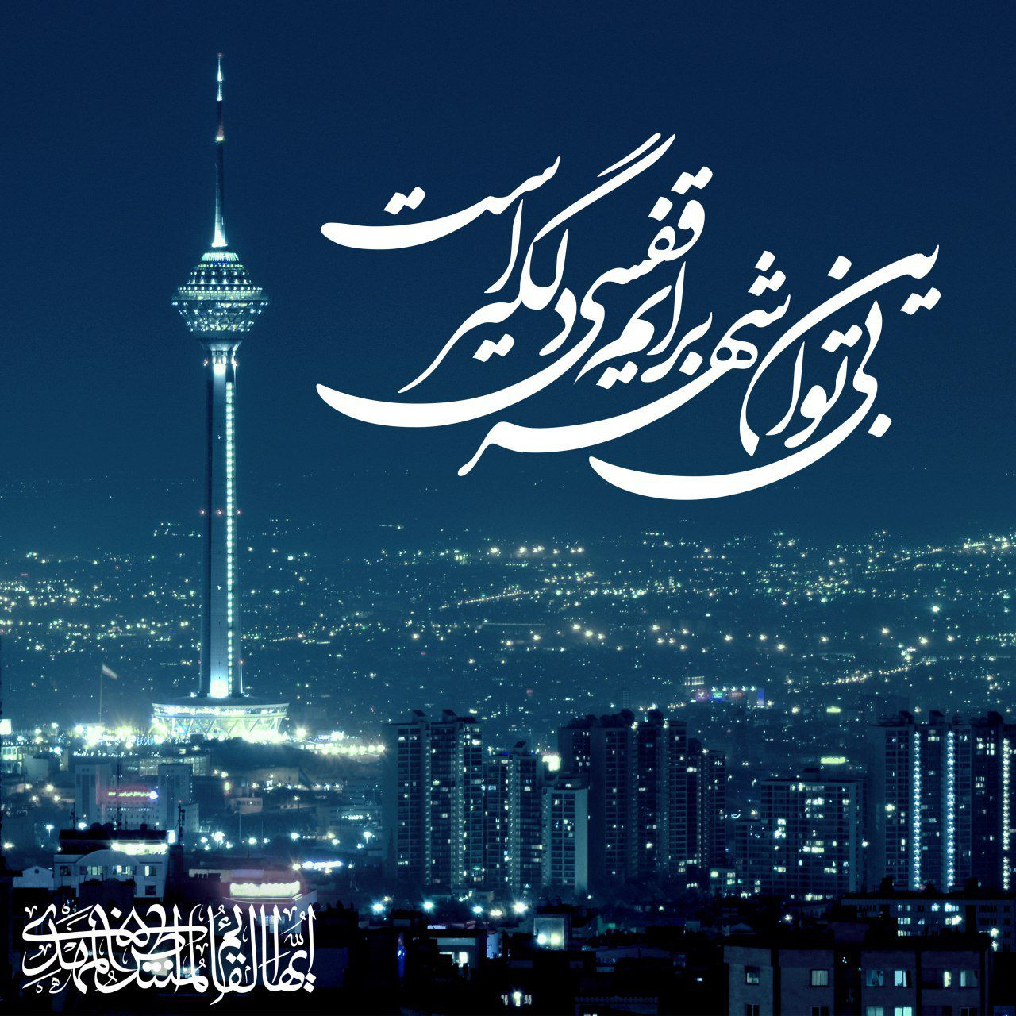
10

حدیث شماره :5
امام باقر علیه السلام:
همانا یاد کردن از ما، یاد کردن از خداست
کافی جلد2 صفحه 496
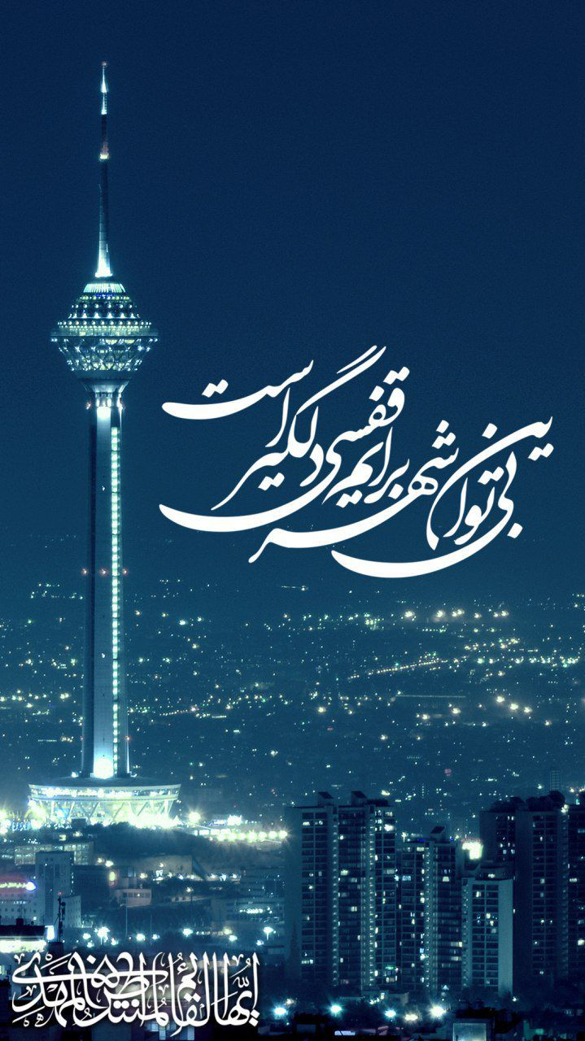
11

حدیث شماره :6
امام باقر علیه السلام:
با همسطح خود همسفر شو زیرا
سفر با کسی که هزینه تو را میدهد
مایه خواری مؤمن است
مفاتیح الحیاة، صفحه 182
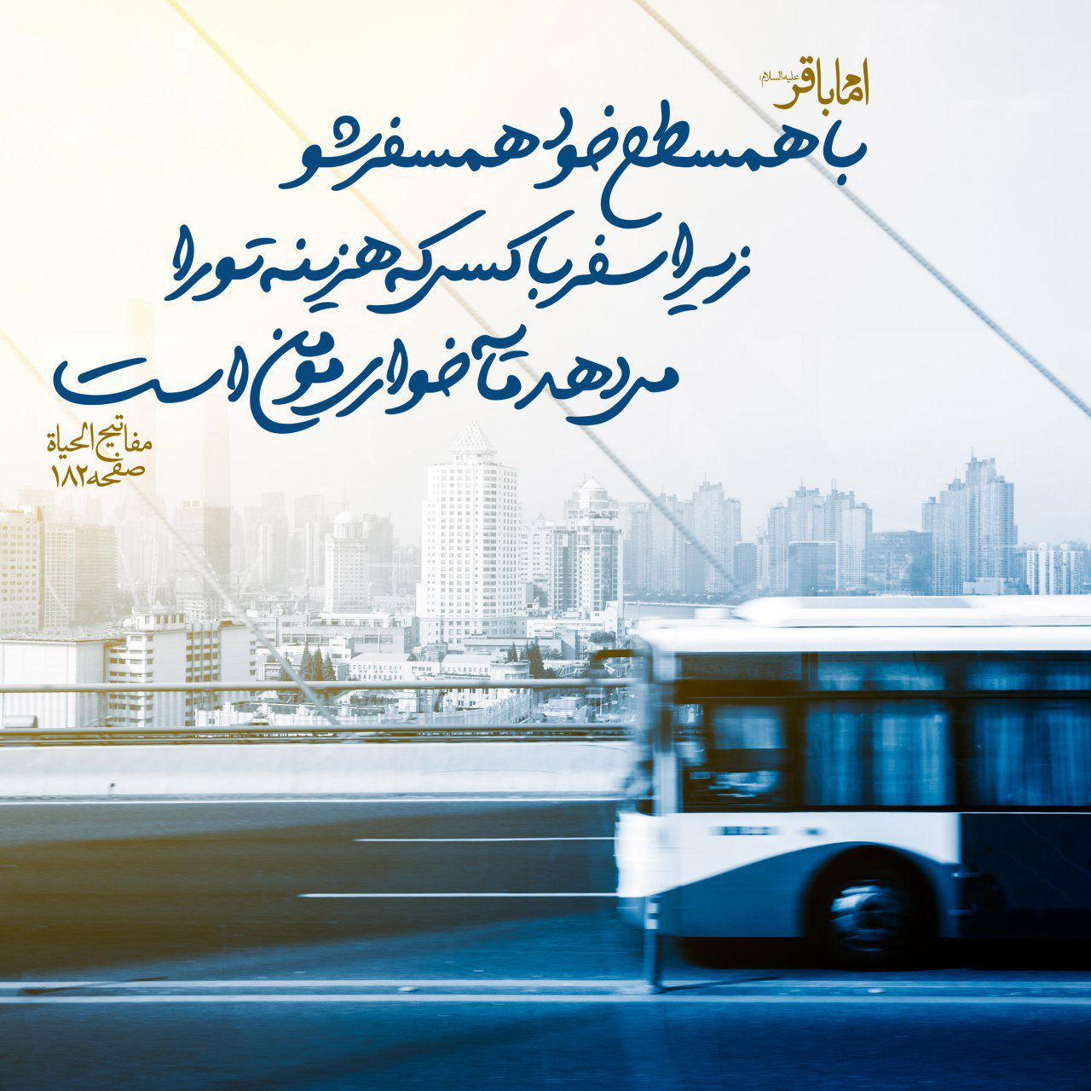
20

حدیث شماره :7
امام باقر علیه السلام:
از تنبلی و بی حوصلگی بپرهیز؛
چراکه آن دو، کلید هر بدی اند
تحف العقول، صفحه ۲۹۵
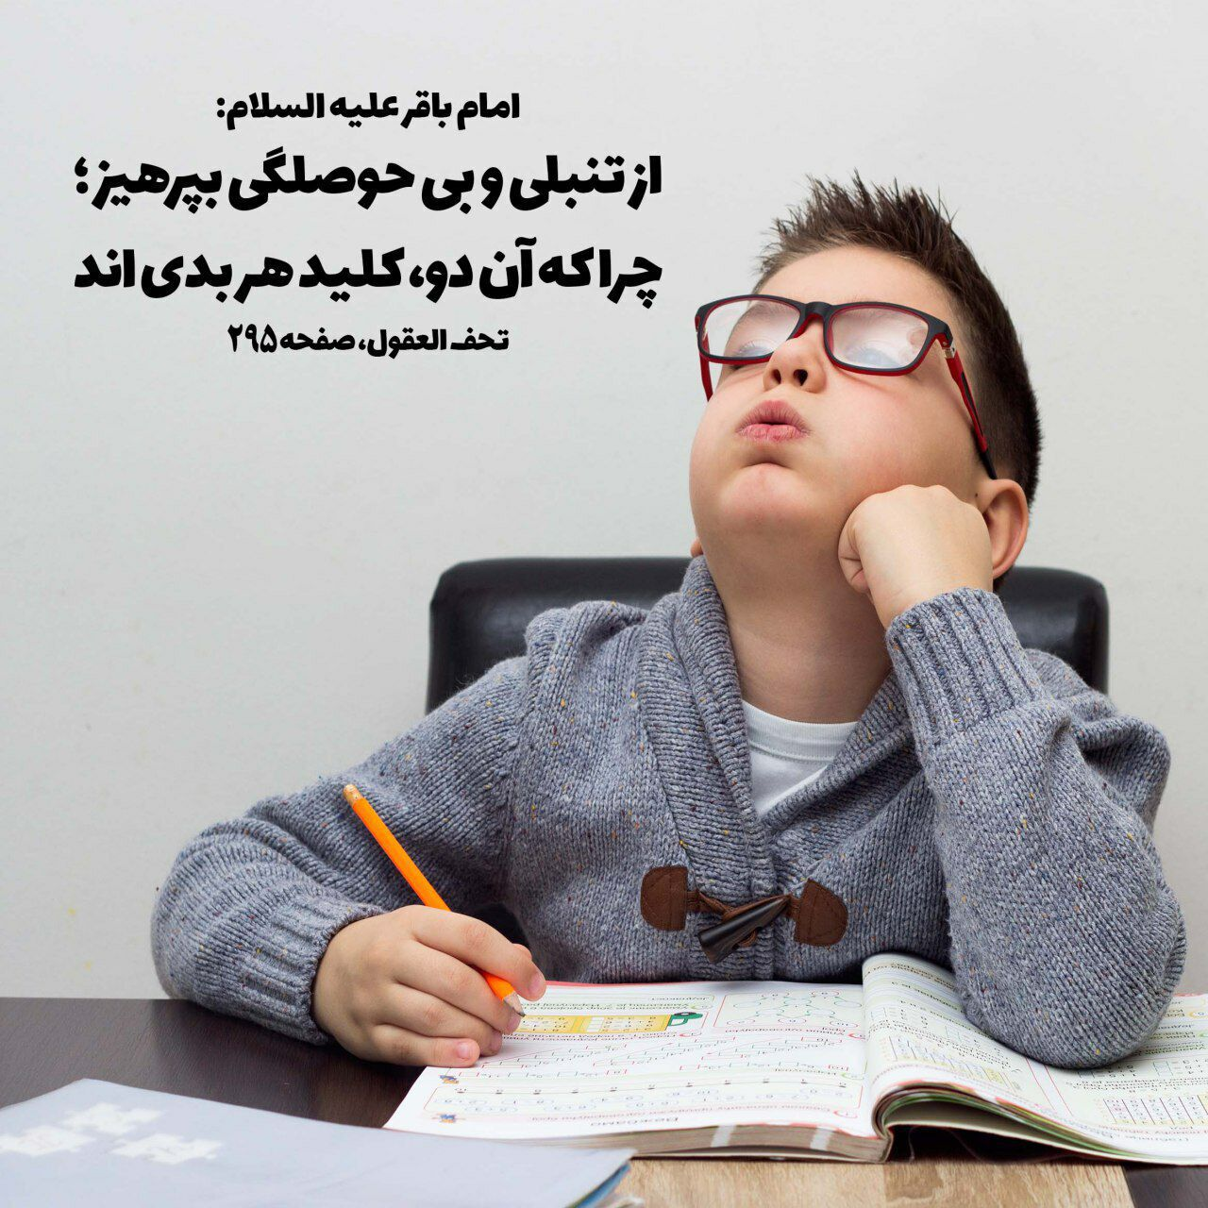
06

حدیث شماره :8
امام باقر علیه السلام:
نیکی کردن به پدر و مادر و صله رحم، عمر را طولانی می کند
بحارالانوار، ج ۷۴، ص ۸۲
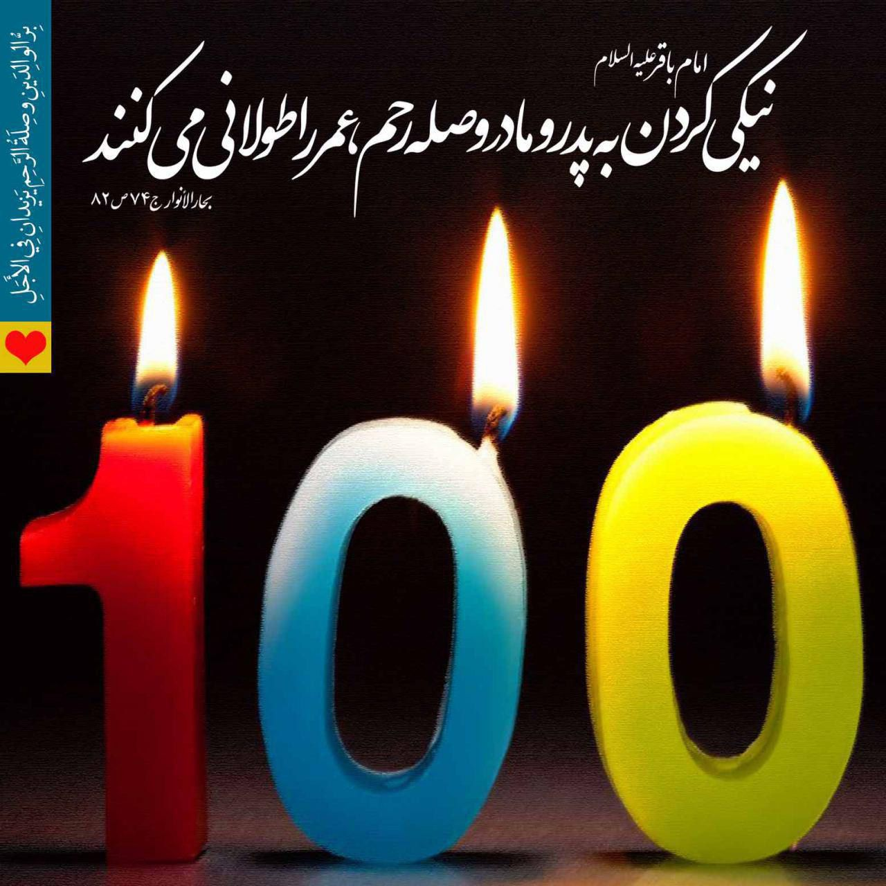
25

حدیث شماره :9
امام باقر علیه السلام:
هرکس جگر تشنه ای را، از حیوان و غیرحیوان، سیراب کند، خداوند در آن روزی که هیچ سایه ای جز سایه او نیست، سایه اش دهد
میزان الحکمه جلد7 صفحه308
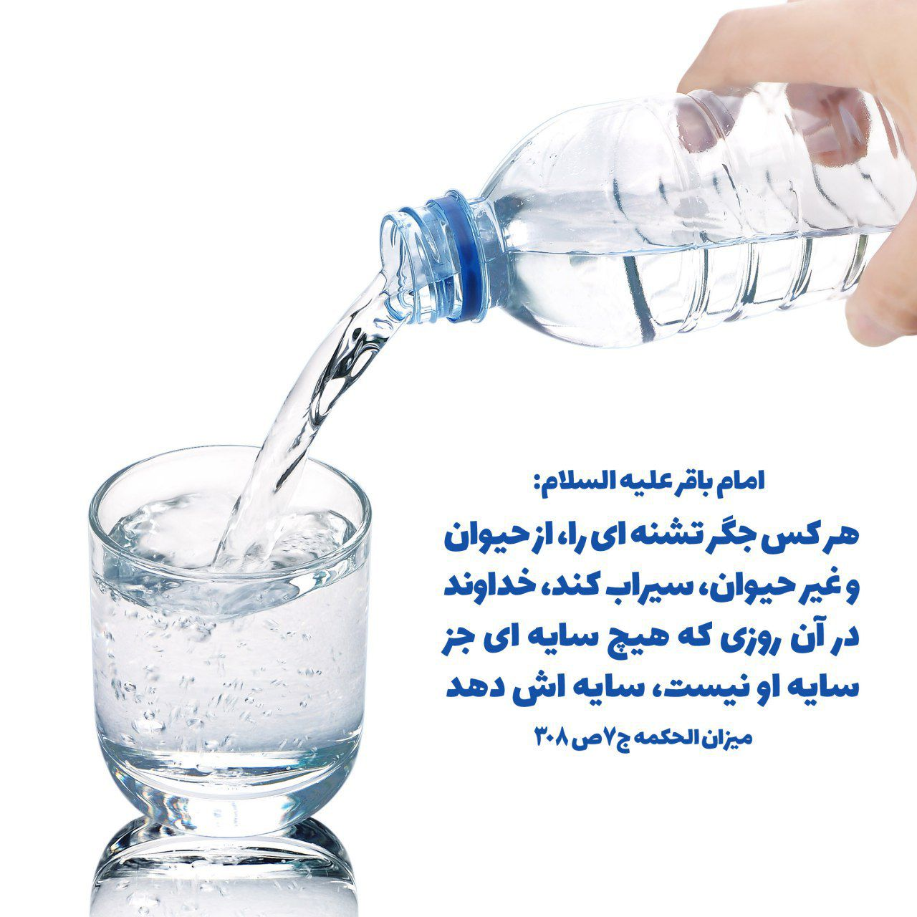
38

حدیث شماره :10
امام باقرعلیه السلام:
هر کس خشمگین شود، اگر ایستاده است بنشیند؛ دراین صورت، وسوسه شیطان از او دور می شود واگر نشسته است برخیزد
میزان الحکمه جلد8 صفحه455
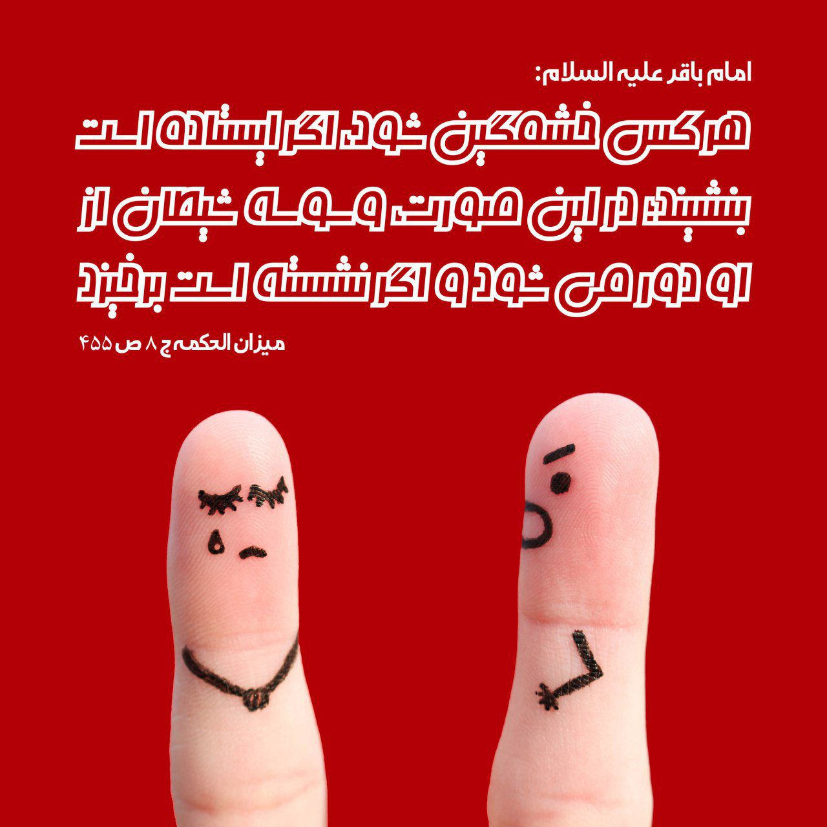
39

حدیث شماره :11
امام باقر علیه السلام:
سخن طیب و پاکیزه را از هرکه گفت بگیرید، اگر چه او خود، بدان عمل نکند
تحف العقول، ص291
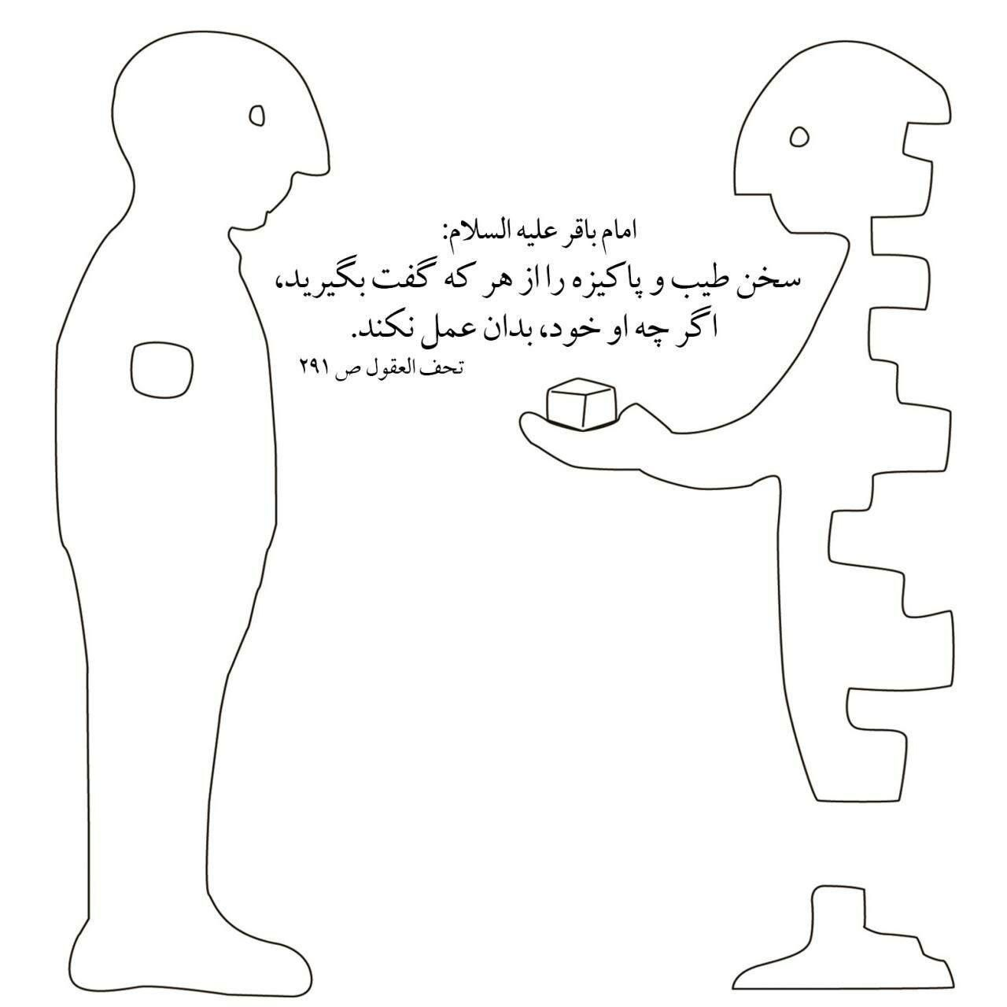
40

حدیث شماره :12
امام باقر علیه السلام :
مؤمنان، دارای درجات اند. بعضی از آنان ، یک درجه دارند ؛ بعضی دو درجه ، بعضی سه درجه، بعضی چهار درجه ، بعضی پنج درجه، بعضی شش درجه ، و بعضی هفت درجه...
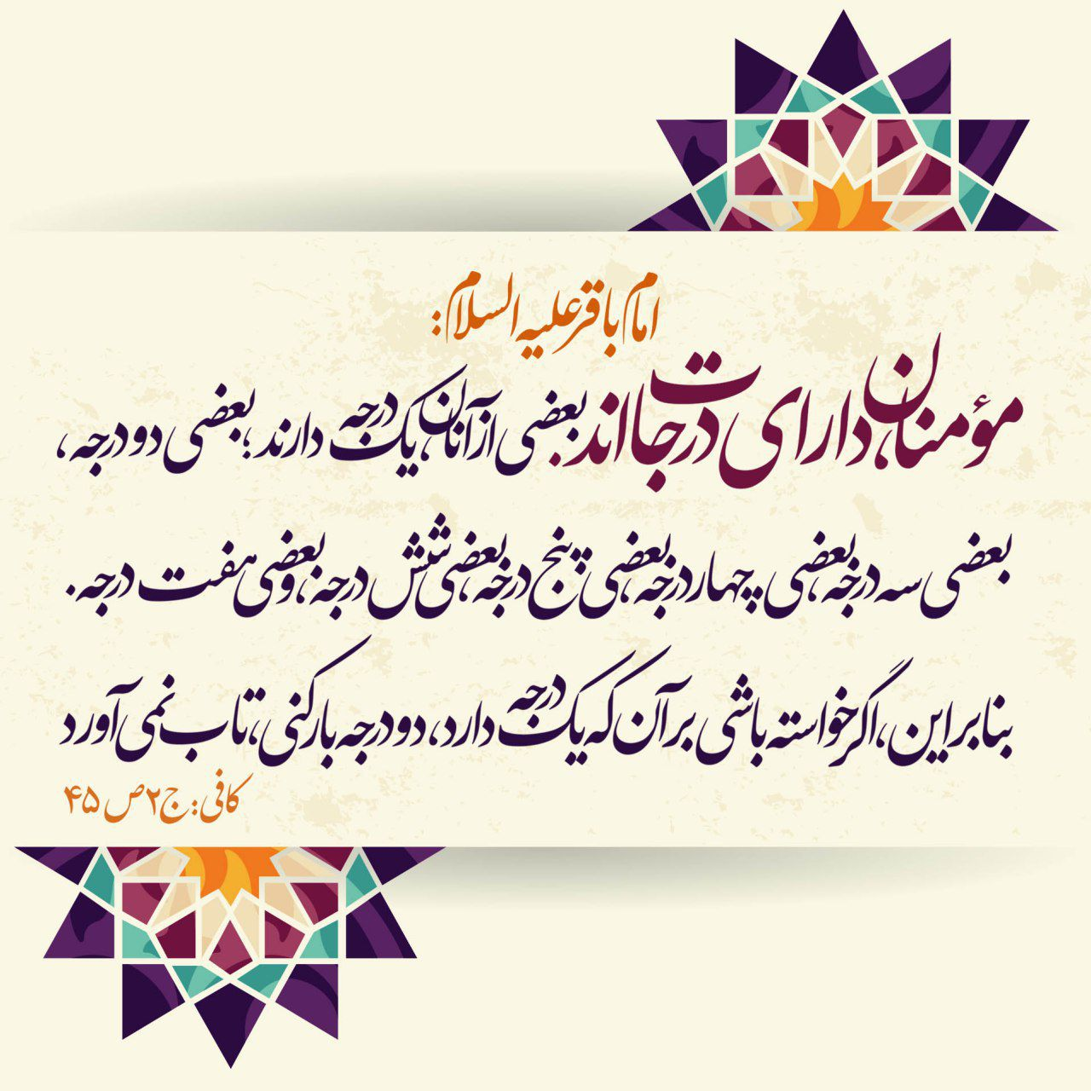
37

حدیث شماره :13
امام باقر علیه السلام :
از امید دروغین بپرهیز، که تو را گرفتار ترس حقیقی می کند
إیّاکَ و الرَّجاءَ الکاذِبَ، فإنّهُ یُوقِعُکَ فی الخَوفِ الصادِقِ
میزان الحکمه ج4 ص 375
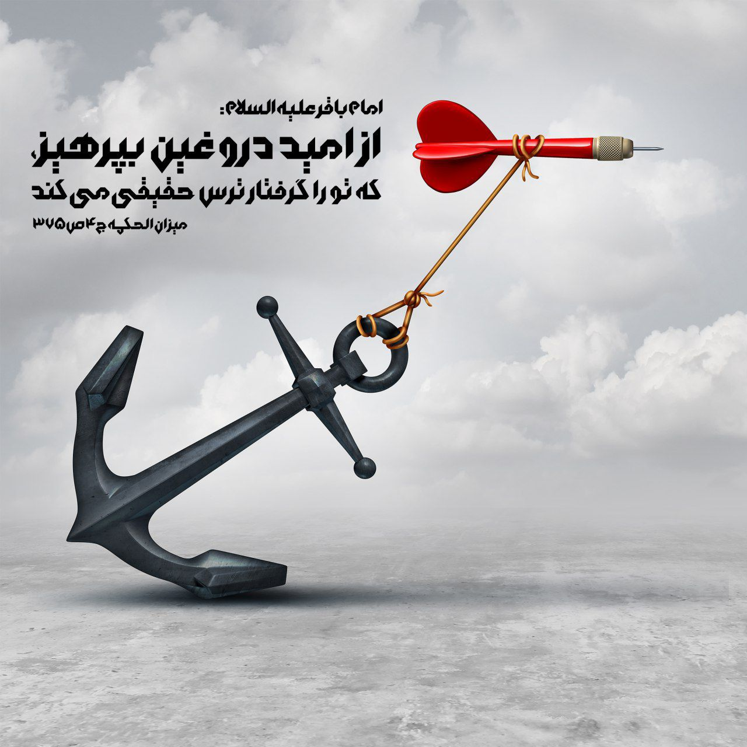
96

حدیث شماره :14
امام باقر علیه السلام :
از کسی که تو را می گریاند اما خیرخواه توست پیروی کن
و از کسی که تو را می خنداند اما با تو رو راست نیست پیروی مکن
میزان الحکمه جلد12 صفحه221
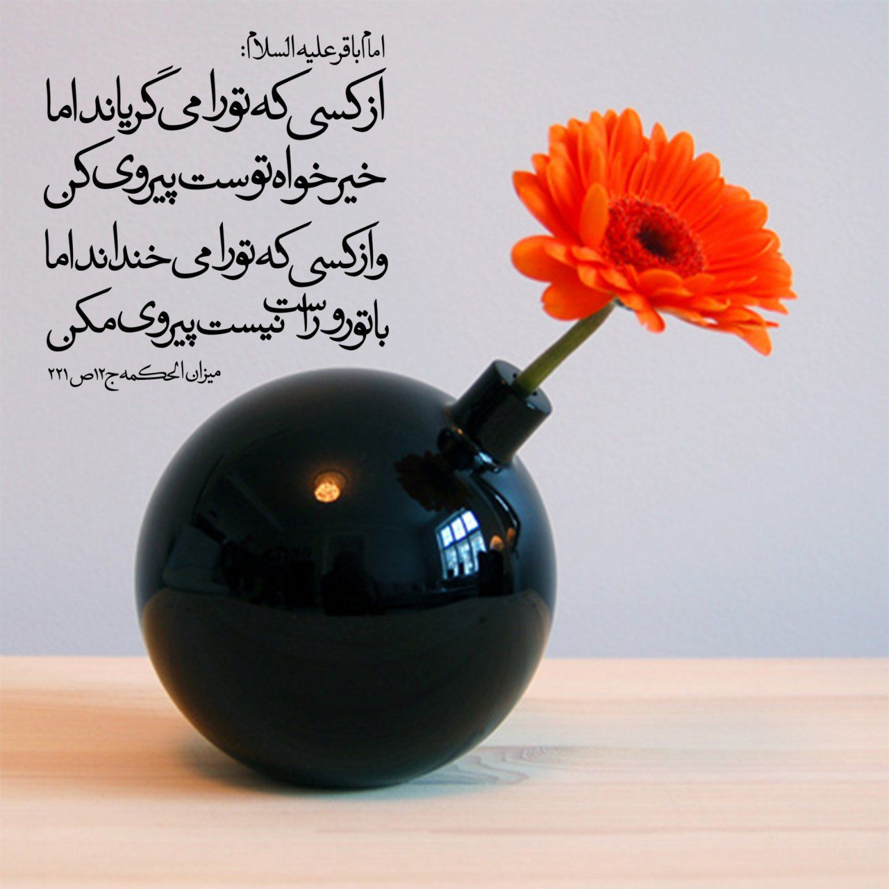
12

حدیث شماره :15
امام باقر علیه السلام:
از امید دروغین بپرهیز، که تو را گرفتار ترس حقیقی می کند
إیّاکَ و الرَّجاءَ الکاذِبَ، فإنّهُ یُوقِعُکَ فی الخَوفِ الصادِقِ
میزان الحکمه ج4 ص375
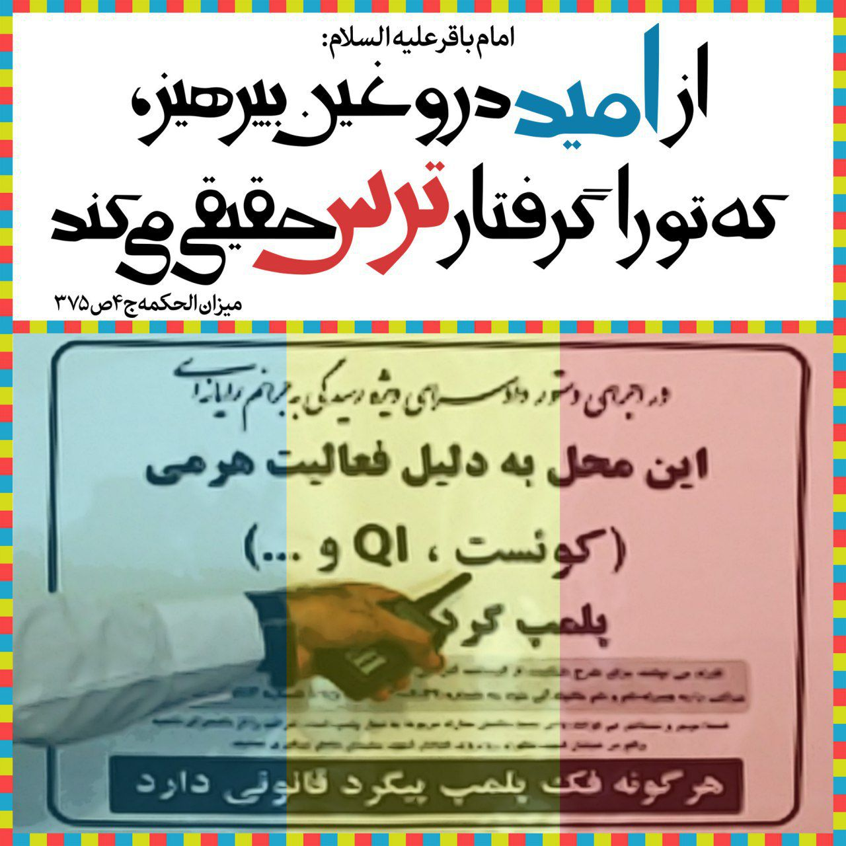
67

حدیث شماره :16
امام باقر( علیه السلام ):
هرگاه یکی از شما به منزل برادر خود وارد می شود باید هر جا که صاحب خانه گفت همان جا بنشیند؛ چون صاحب خانه به وضع خانه خود آشناتر از میهمان است
میزان الحکمه ج2 ص219
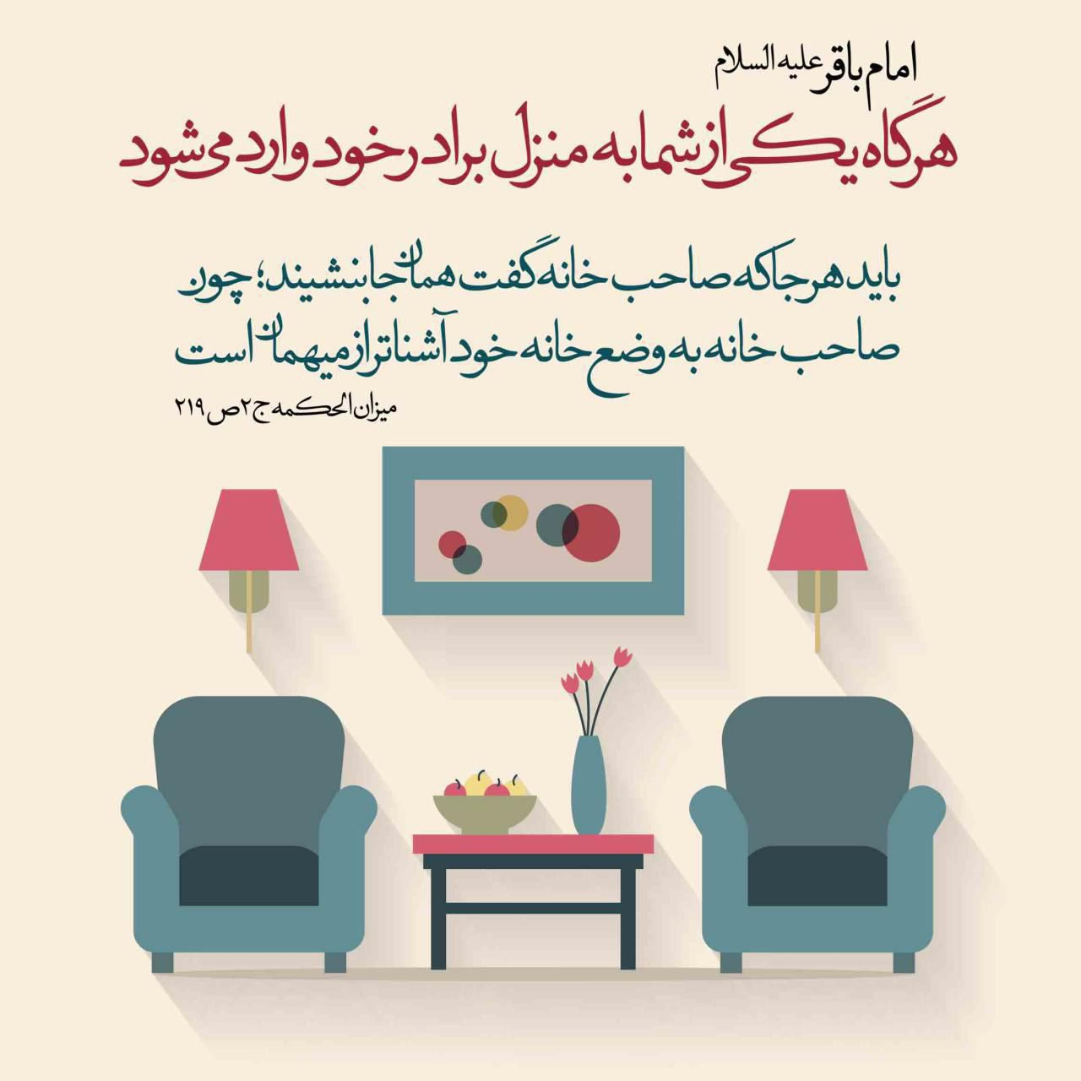
98

حدیث شماره :17
امام باقر علیه السلام:
چون فرصت دست دهد به سوی هدف خود بشتاب، و هیچ فرصتی مانند روزهای فراغتِ همراه با تندرستی نیست
میزان الحکمه جلد9 صفحه 95
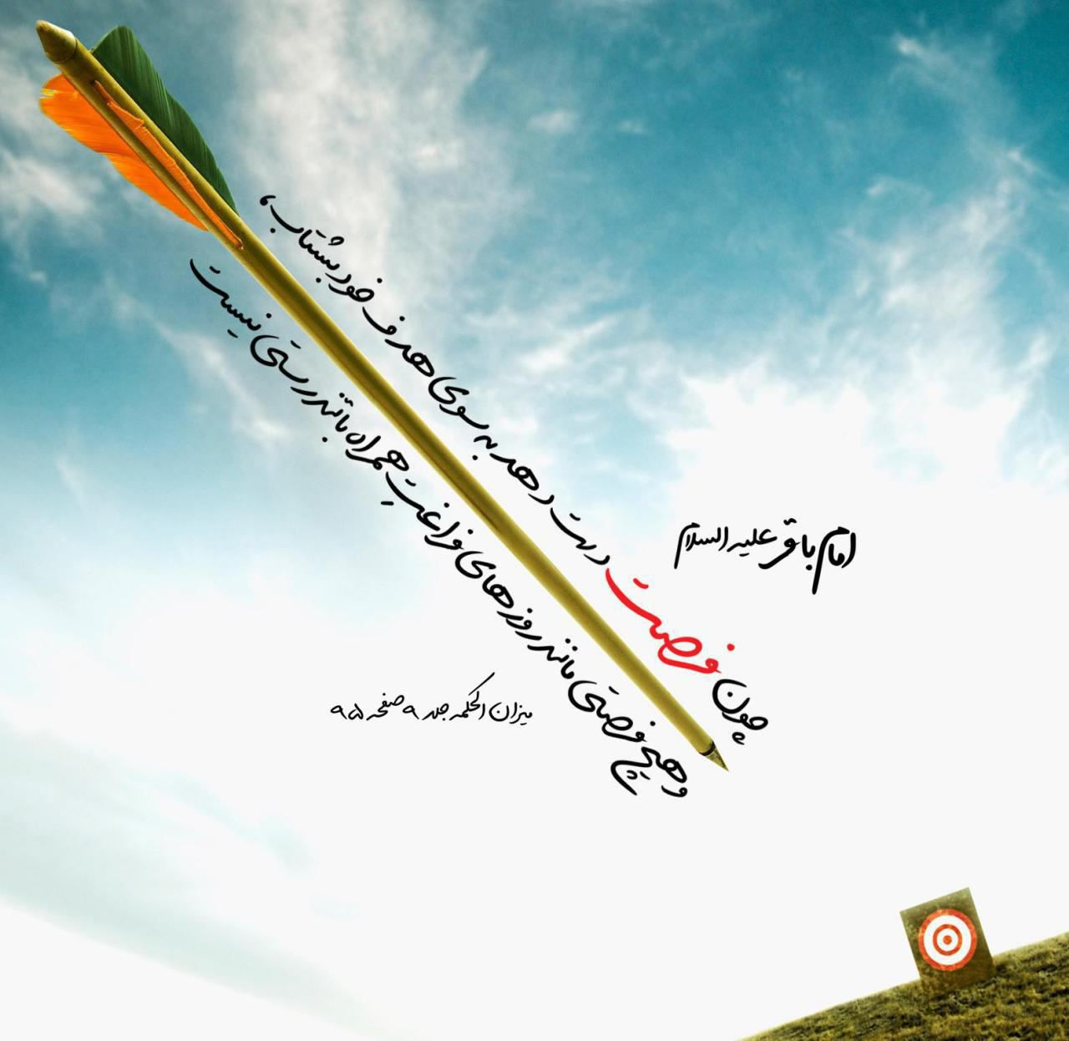
54

حدیث شماره :18
امام باقر علیه السلام :
نیکی و صدقه دادن پنهانی، فقر را از بین می برند، عمر را زیاد و هفتاد مرگِ بد و ناگوار را دفع می کنند
میزان الحکمه جلد1 صفحه 533
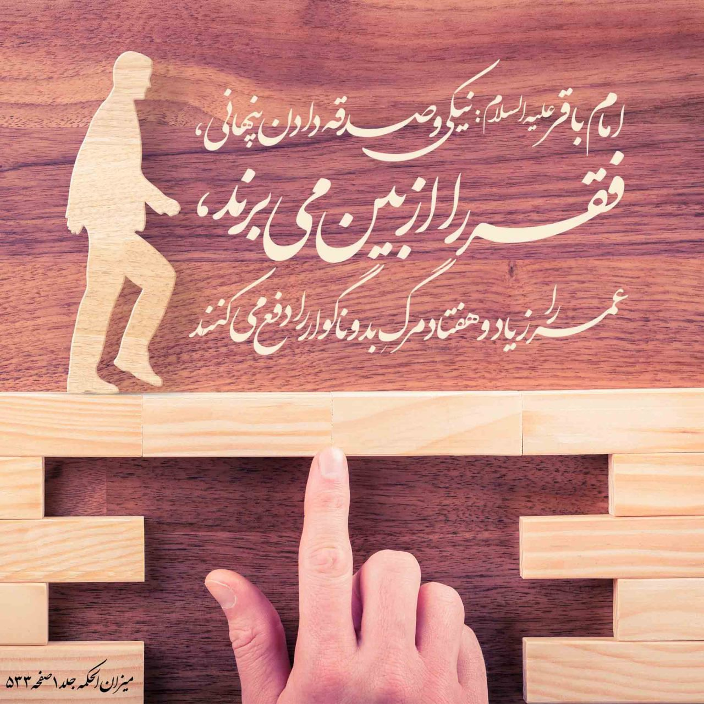
74

حدیث شماره :19
امام باقر( علیه السلام ):
حکایت آزمندِ به دنیا، حکایت کرم ابریشم است که هرچه بیشتر ابریشم برخود می تند، با بیرون آمدن از پیله بیشتر فاصله می گیردتا آن که سرانجام دق مرگ می شود
میزان الحکمه ج 3 ص21
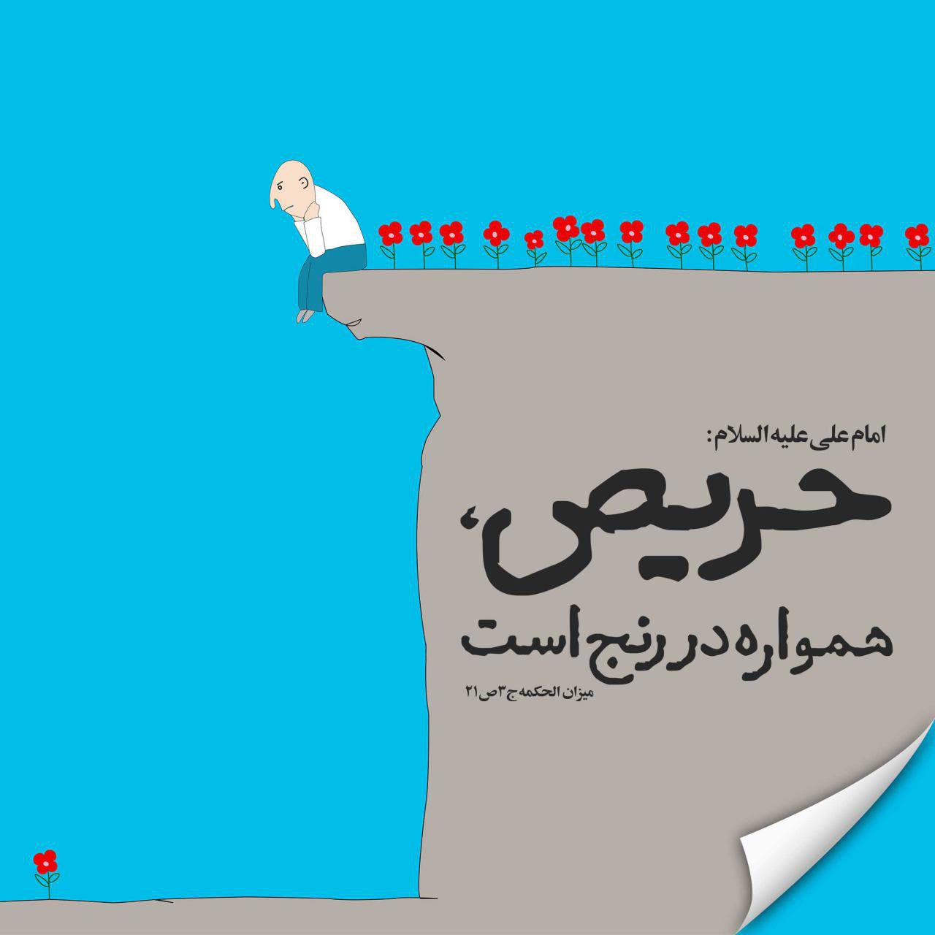
15

حدیث شماره :20
امام باقر علیه السلام :
با ذکر گفتن بسیار در تنهایی هایت ، رقّت قلب بجوی
تَعَرَّض لِرِقَّةِ القَلبِ بِکَثرَةِ الذِّکرِ فِی الخَلَواتِ
تحف العقول، ص 285
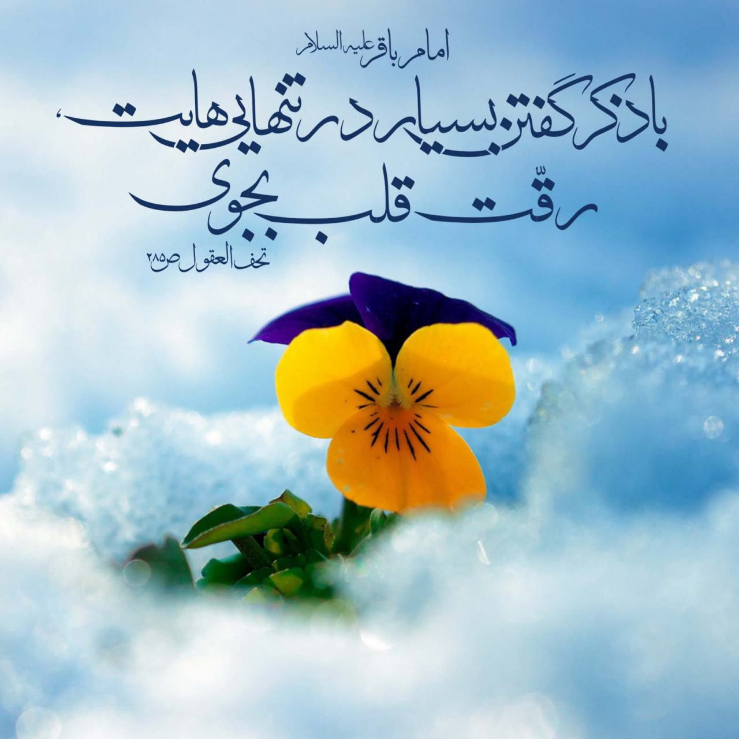
44

حدیث شماره :21
امام باقر علیه السلام:
نیکی کردن به پدر و مادر و صله رحم، عمر را طولانی می کند
بحارالانوار، ج74 ص82
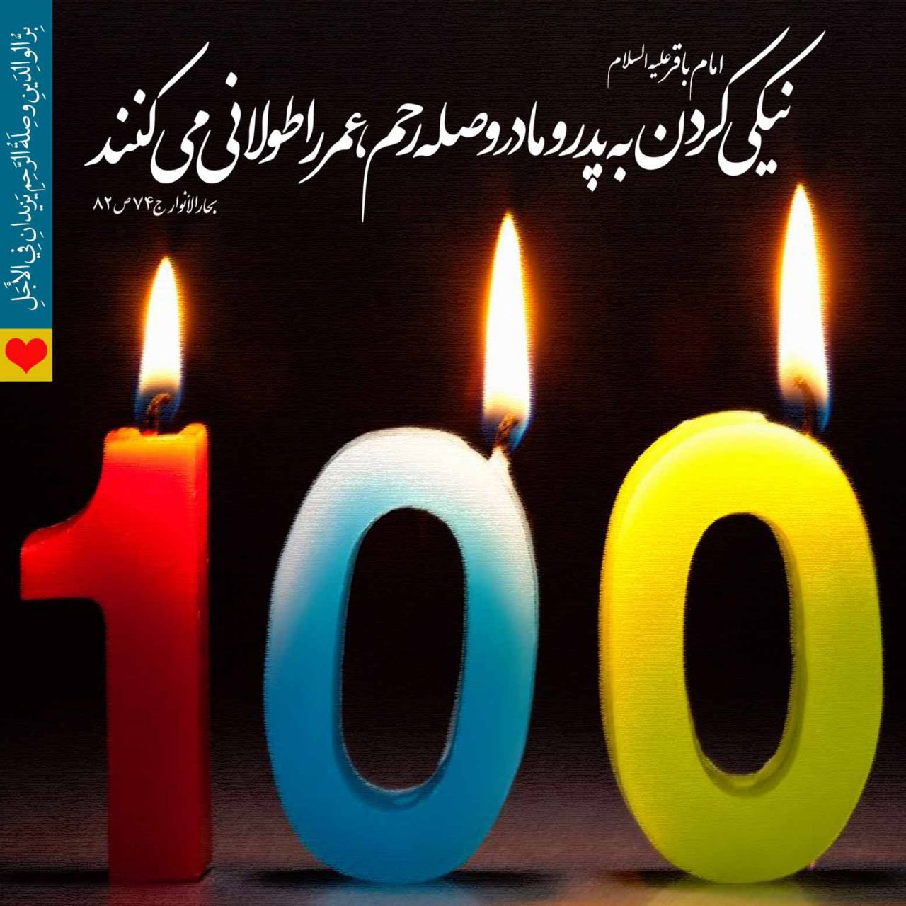
71

حدیث شماره :22
امام باقر علیه السلام:
اگر مردم می دانستند که چه فضیلتی در زیارت مرقد امام حسین علیه السلام است از شوق زیارت می مردند
ثواب الاعمال، ص319
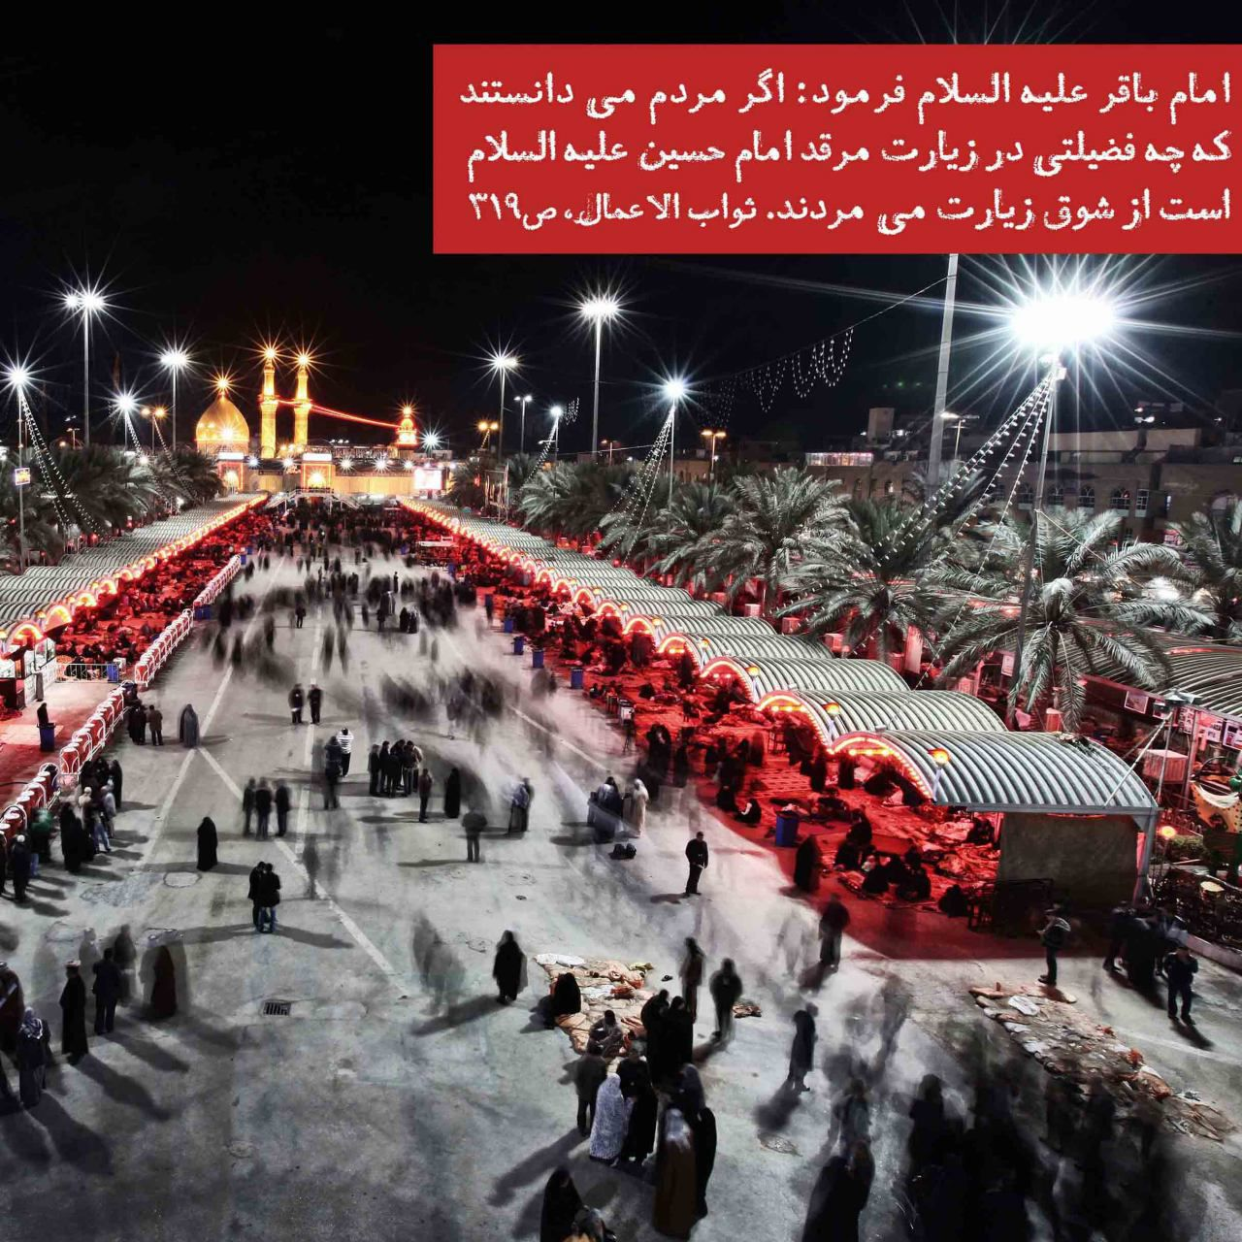
98

حدیث شماره :23
امام باقر علیه السلام:
خداوند اطعام کردن مردم و به همه سلام دادن را دوست دارد.
میزان الحکمه، ج۵، ص۳۸۲
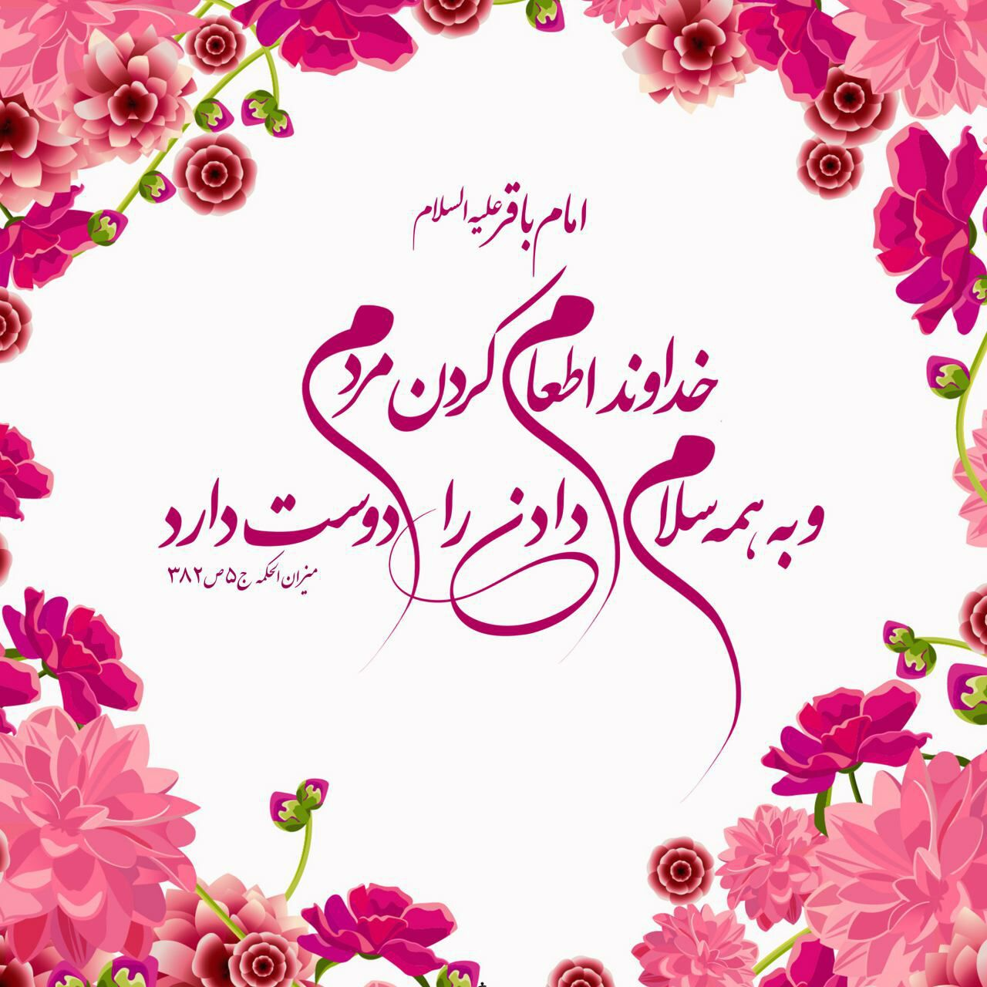
05

حدیث شماره :24
امام باقر علیه السلام:
سخن طیب و پاکیزه را از هرکه گفت بگیرید،
اگر چه او خود، بدان عمل نکند.
تحف العقول، ص291
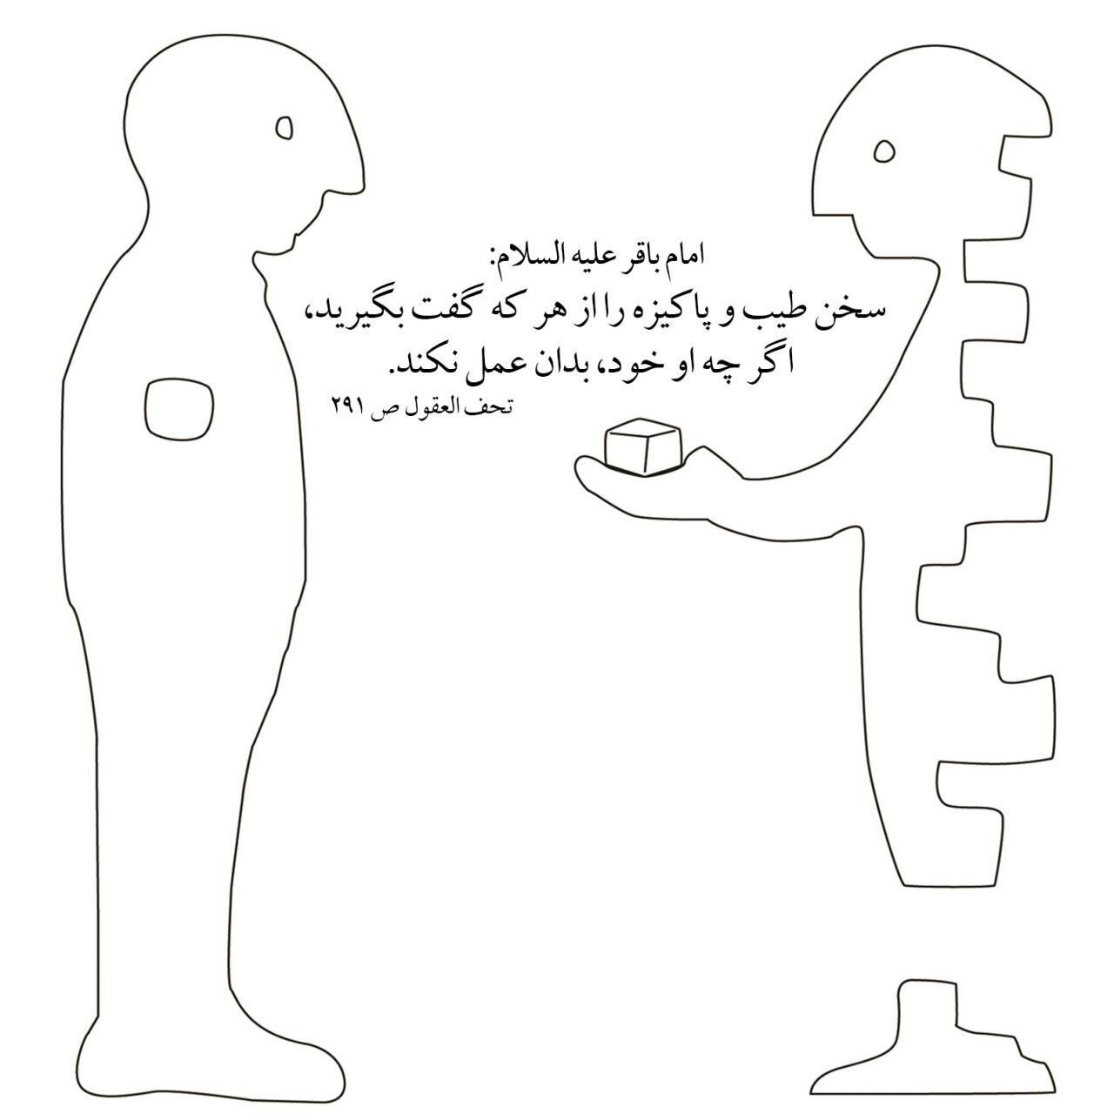
24

حدیث شماره :25
امام باقر علیه السلام: کودکانتان را وقتی هفت ساله شدند، به نماز امر کنید.
کافی، ج3، ص409
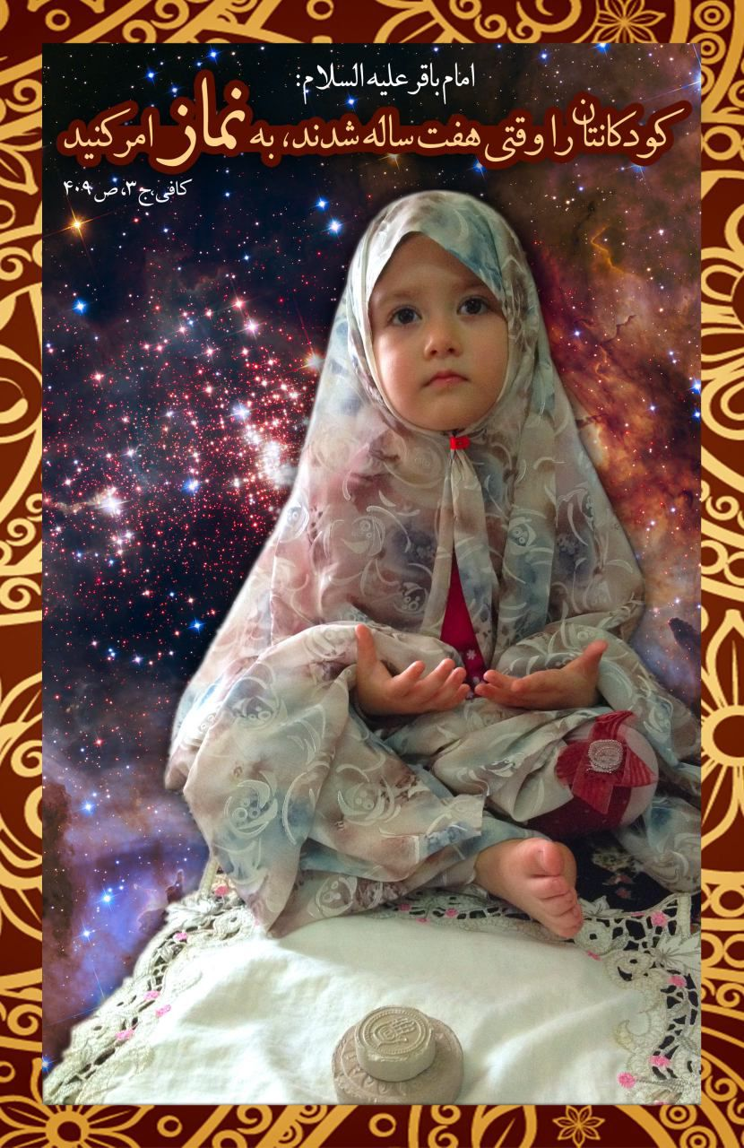
036

حدیث شماره :26
امام باقر علیه السلام : هیچکس تا زبانش را نگه ندارد از گناهان در امان نیست.
تحف العقول ص 298
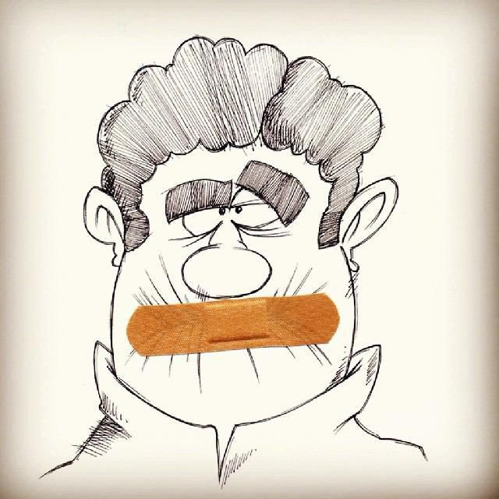
362

حدیث شماره :27
امام باقر علیه السلام: هر که رفیق بد گیرد به سلامت نماند.
تحف العقول، ص376
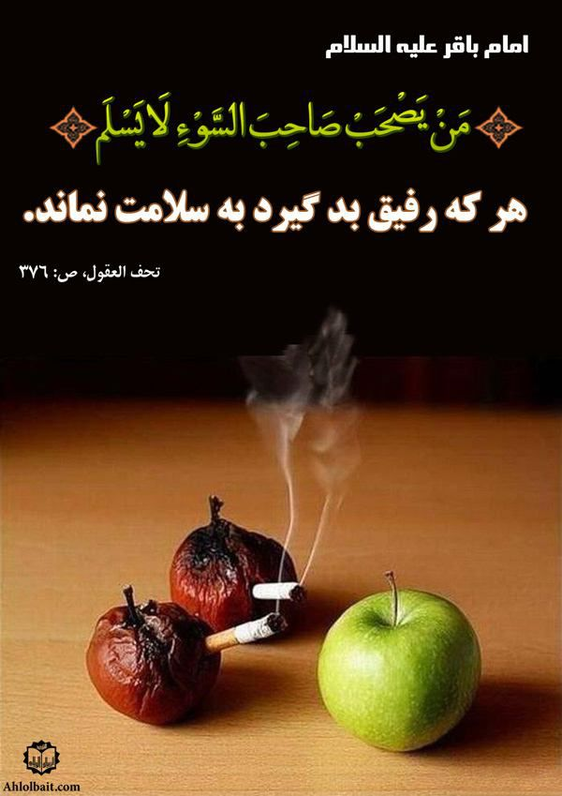
428

حدیث شماره :28
امام باقر( علیه السلام ): مطمئناً بدان! اگر من آن روزگاران را درک کنم، جانم را برای فداکاری در رکاب حضرت صاحب الامر علیه‌السلام تقدیم می‌دارم.
غیبة نعمانی، ص273
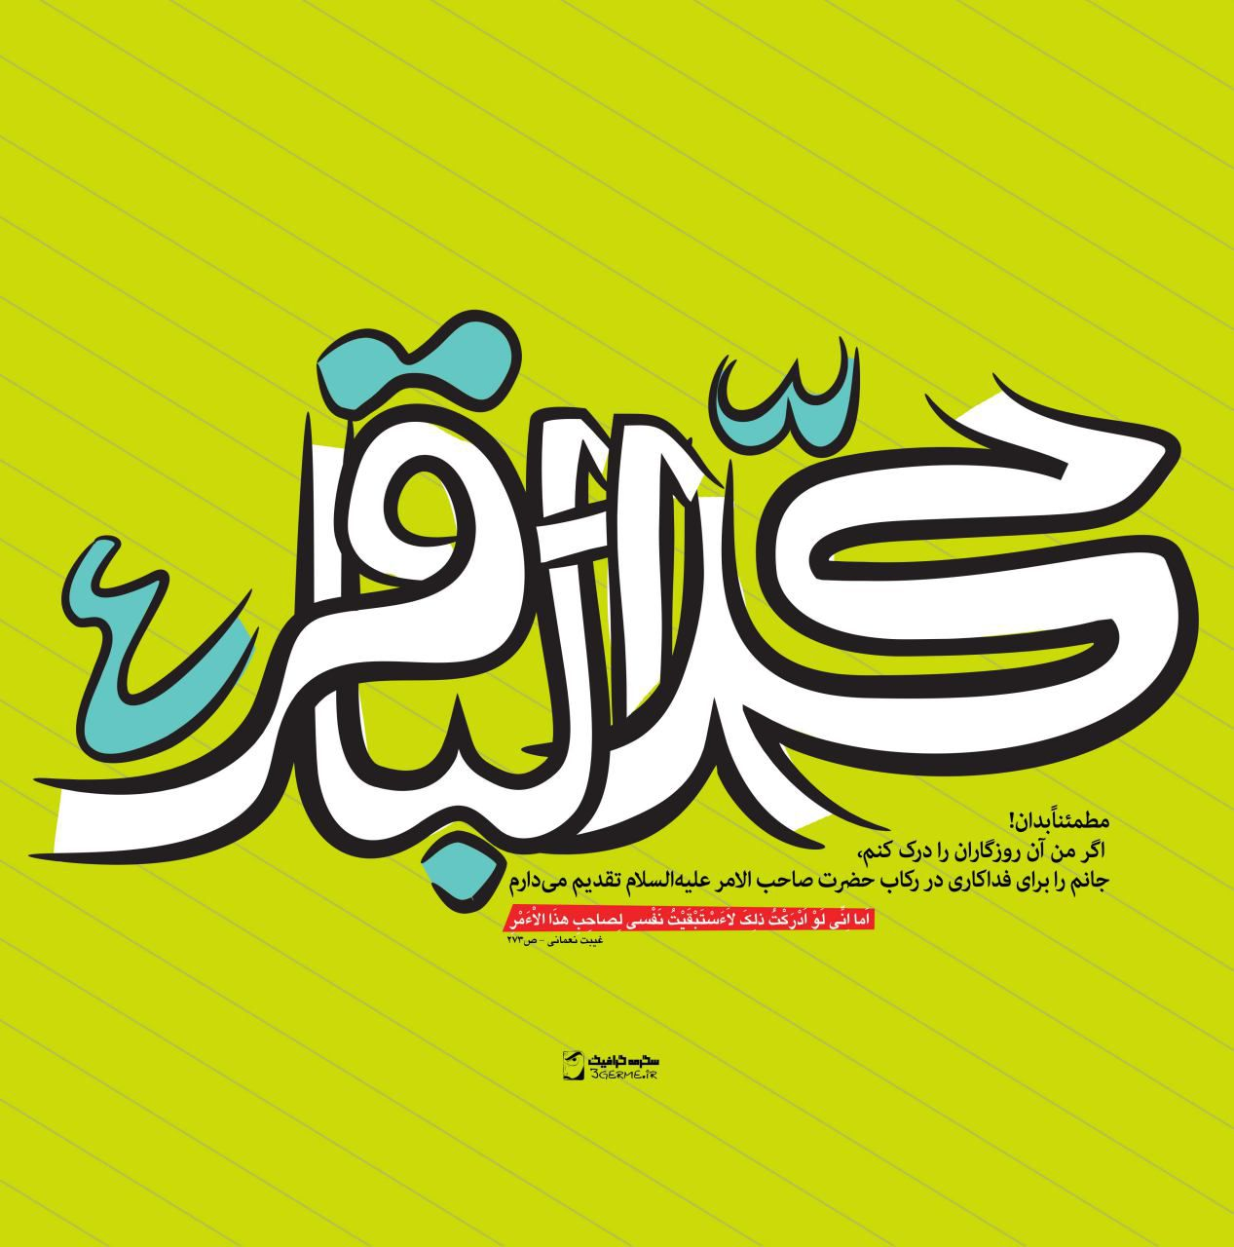
482

حدیث شماره :29
امام باقر علیه السلام : هر کس خشم خود را از دیگران باز دارد، خداوند نیز خشم و غضب خود را در قیامت از او برطرف می سازد.
کتاب الزهد، ص1
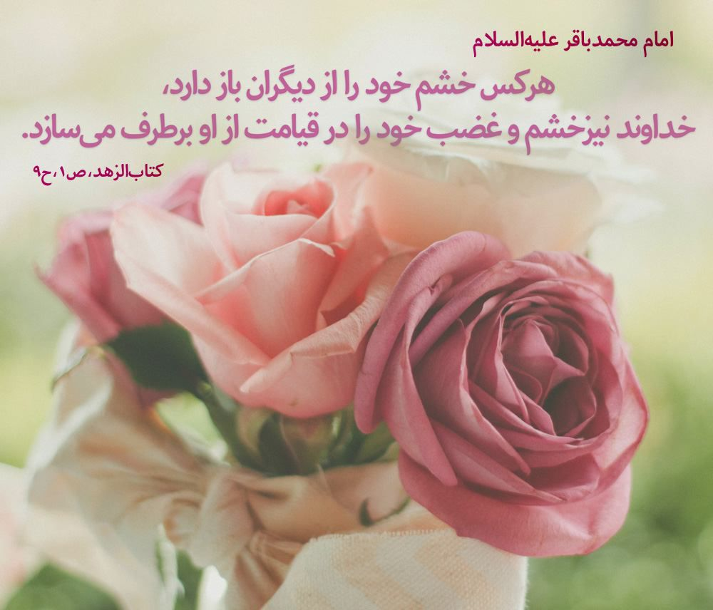
483

حدیث شماره :30
امام باقر علیه السلام : صبر کنید برگزاردن احکام شرع و شکیبایی ورزید در برابر دشمنتان و آماده و حاضر باشید برای امامتان که در انتظار او هستید.
غیبة نعمانی
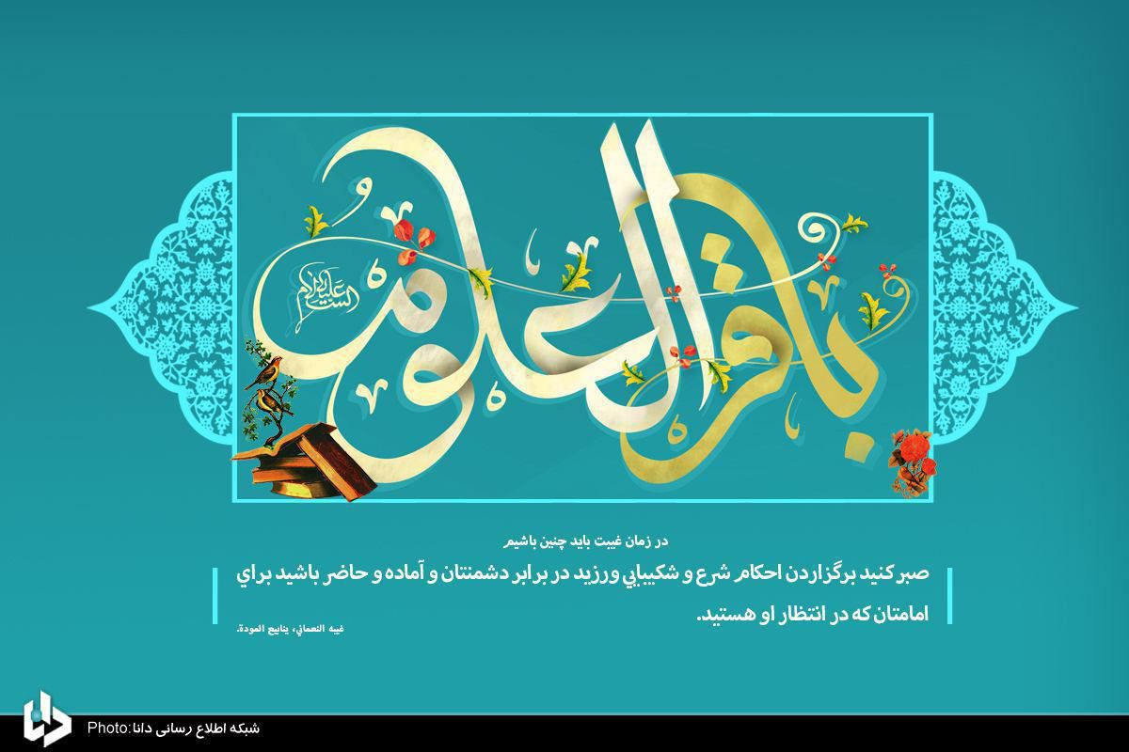
484

حدیث شماره :31
نزاید مادر گیتی ز بهر خدمت مردم
به جود و بخشش و لطف و سخای حضرت باقر
به ذرات جهان یکسر بود او هادی و رهبر
که جان عالمی گردد فدای حضرت باقر
میلاد امام باقر علیه السلام مبارک باد
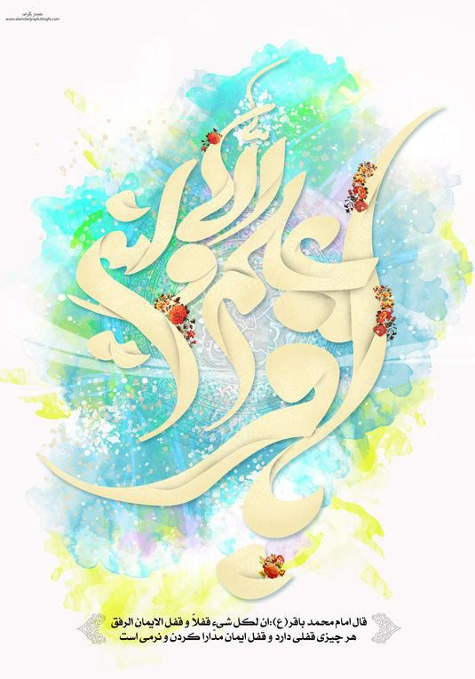
485

حدیث شماره :32
دعای امام باقر علیه السلام:
خدایا به من توجه و عنایتی کن تا توبه کنم و مرا حفظ کن تا دوباره (به آنچه مورد رضای تو نیست) بر نگردم.
الکافی، ج 4، ص 409
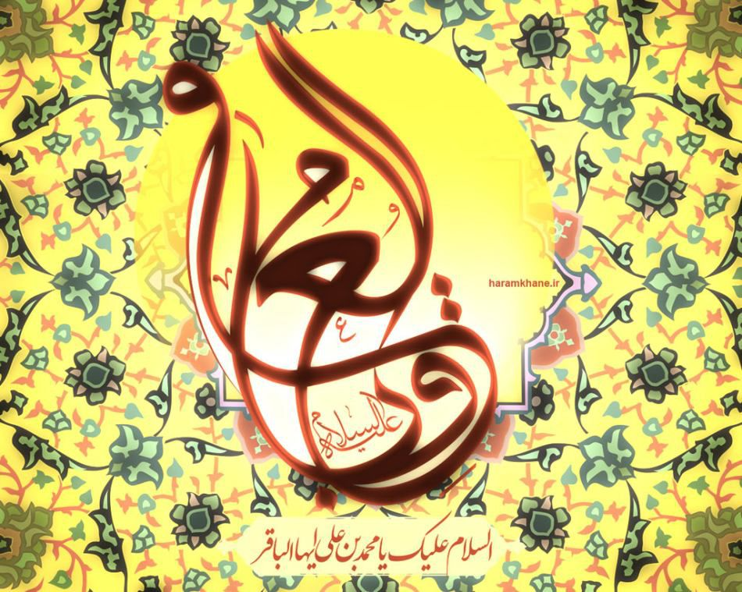
486

حدیث شماره :33
امام باقر علیه السلام:
خوبی دنیا جز نیکی با برادران و آشنایان چیزی نیست.
بحارالانوار، ج 46، ص 290
بهشت رحمت صفای جنت
بهار طوبی جمال یزدان
امام باقر که فیض وافر
دهد کلامش به علم و عرفان
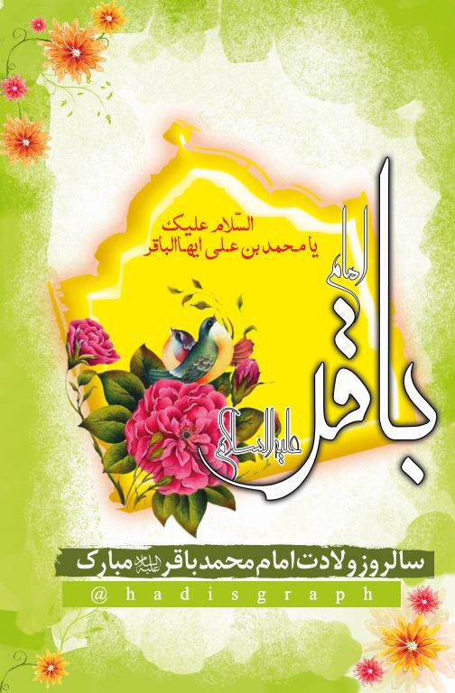
487

حدیث شماره :34
امام باقر علیه السلام:
پدرم نگاهش افتاد به مردی که پسرش همراهش بود و بر بازوی پدر تکیه کرده بود. تا وقتی که پدرم زنده بود بخاطر بی ادبی پسر، با او صحبت نکردند.
مشکاة الانوار، ص 165
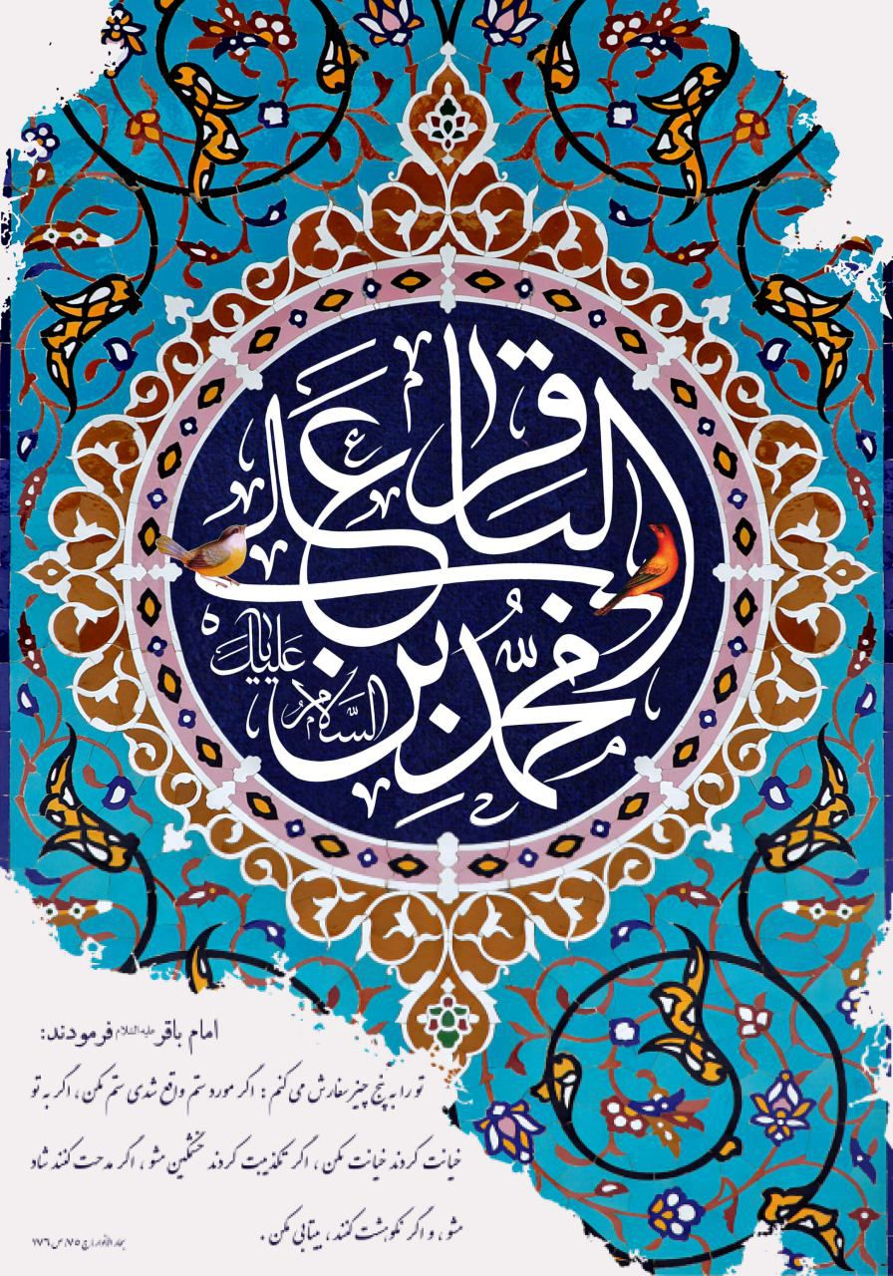
488

حدیث شماره :35
به شیعیان ما بگو که هیچ کس به مواهب و رحمت های الهی نمی رسد مگر با عمل.
اصول کافی، جلد 2، صفحه 300
میلاد امام باقر علیه السلام مبارک
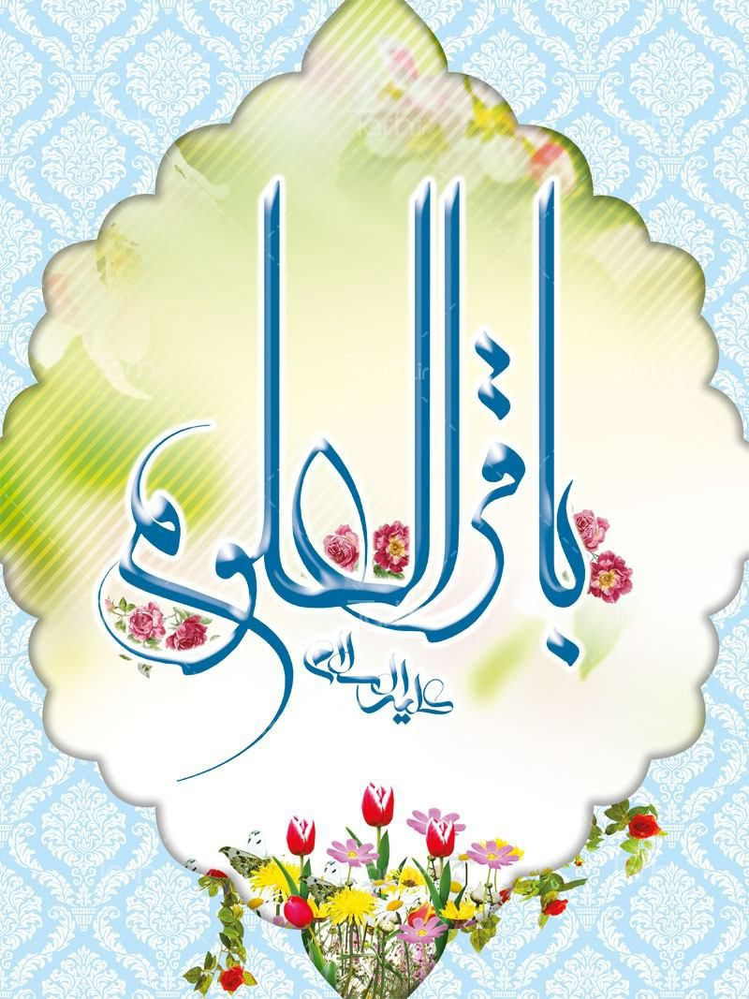
489

حدیث شماره :36
گرامی وارثِ محمودِ احمد
امام باقری، نامت محمّد
فروزان اختری برتر ز انجم
تو فخر عترتی، خورشید پنجم
میلاد امام باقر علیه السلام مبارک باد
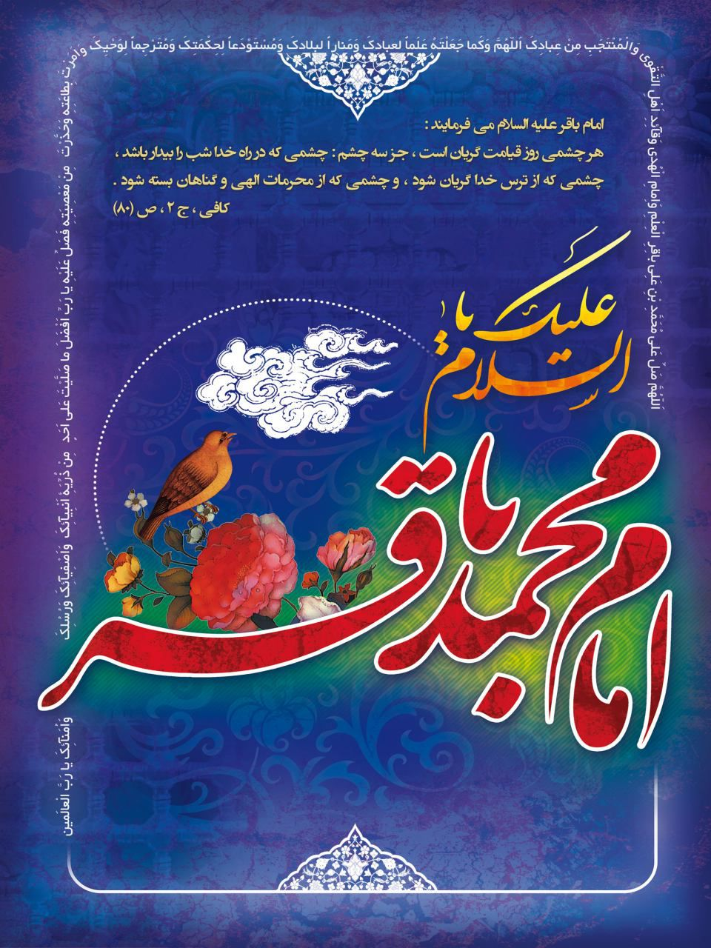
490

حدیث شماره :37
امام باقر علیه السلام:
خداوند مجازات هایی دارد در روح و جسم: تنگی معیشت، سستی در عبادات، ولی خدا هیچ بنده ای را مجازاتی شدیدتر از سنگدلی نکرده است!
تحف العقول، صفحه 217
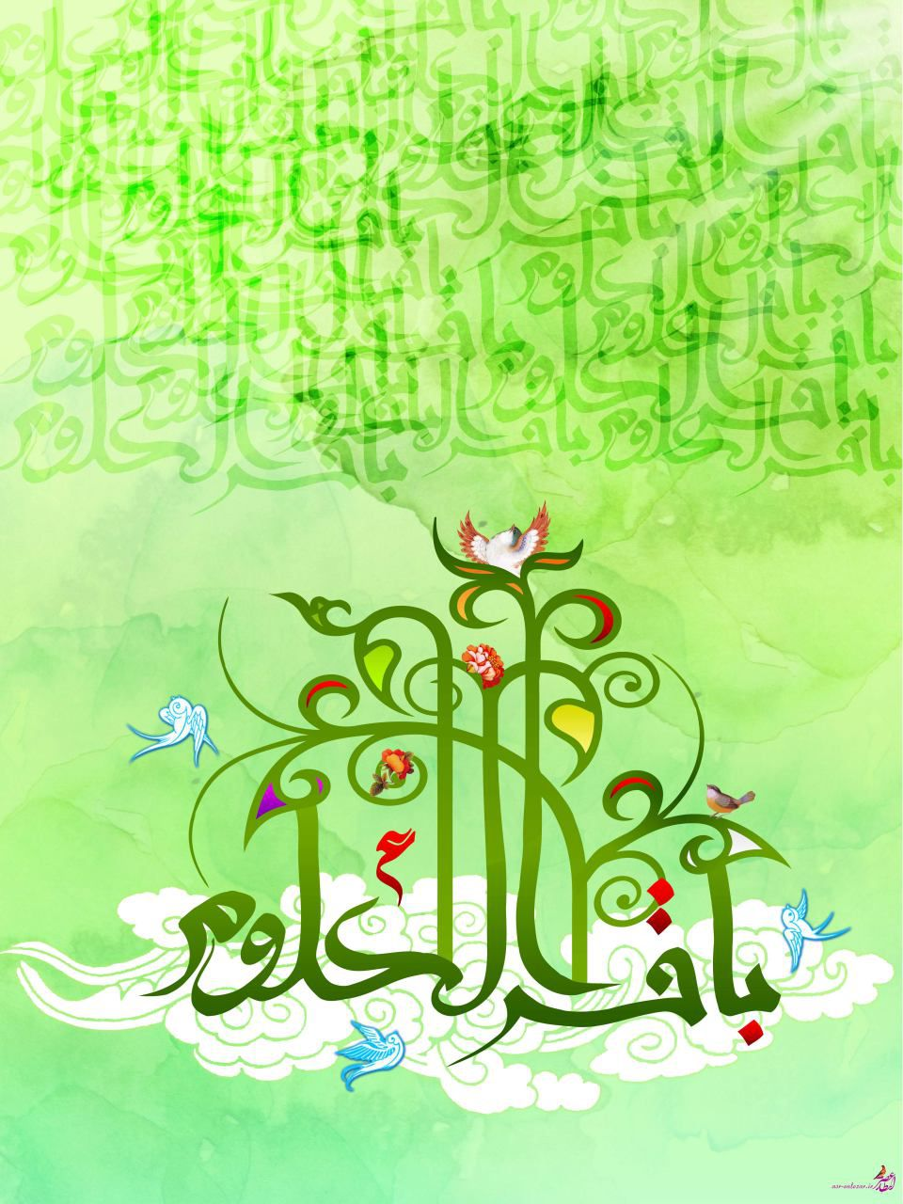
491

حدیث شماره :38
از روشنی طلعت رخشنده باقر
شد نور علوم نبوی بر همه ظاهر
در اوّل ماه رجب از مشرق اعجاز
گردید عیان ماه تمام از رخ باقر
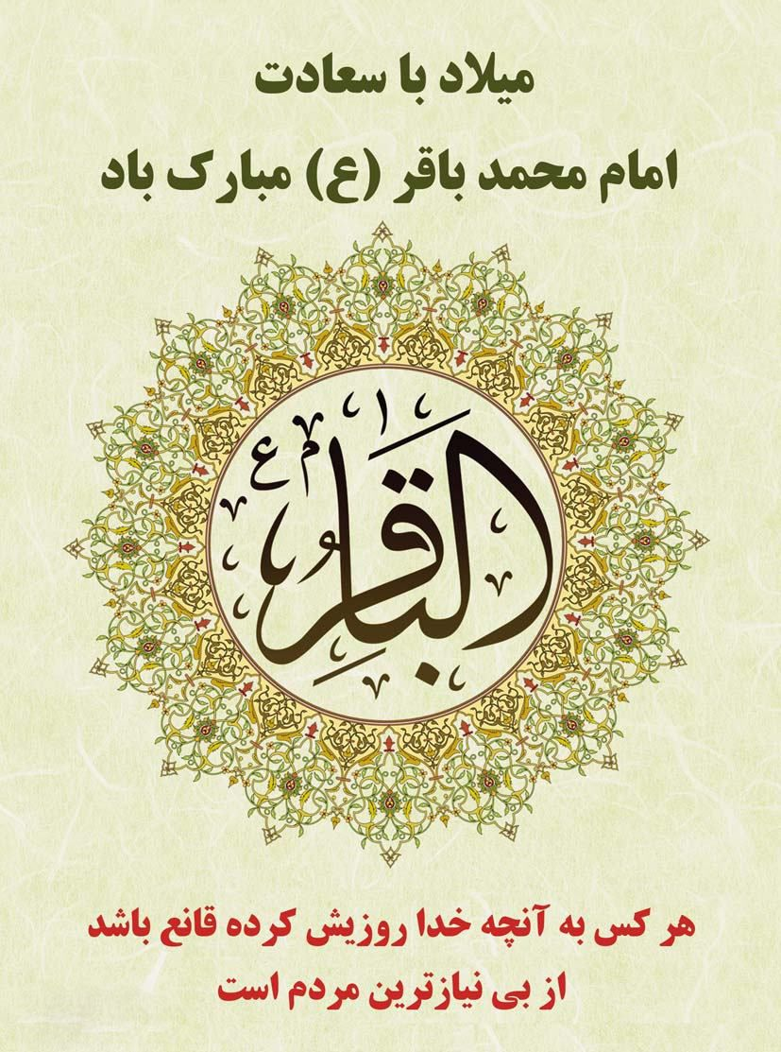
492

حدیث شماره :39
ای باقر العلوم که هنگام مکرمت
باشد هزار حاتم طایی گدای تو
پنجم ولی و حجت خلاق عالمی
لوح دل است مهر به مهر و ولای تو
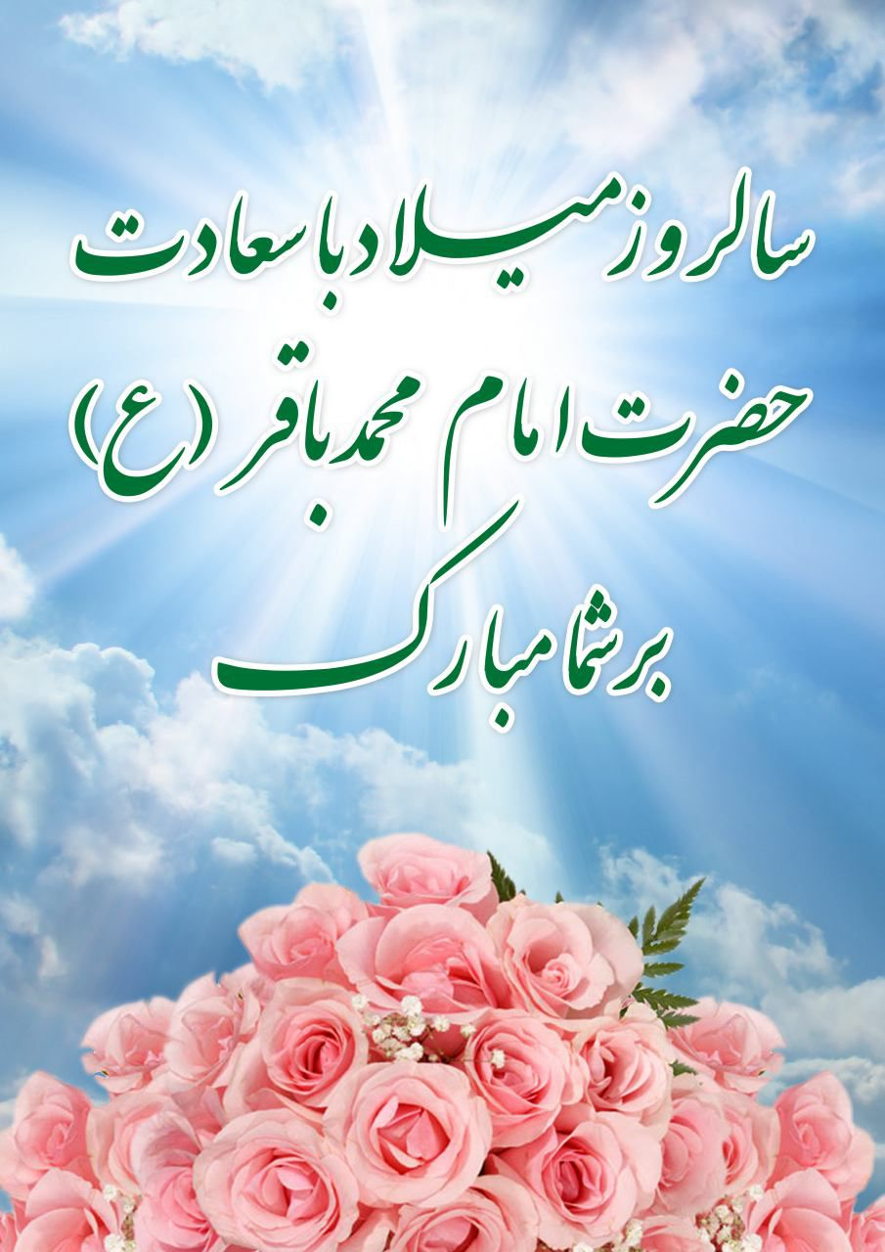
493

حدیث شماره :40
میان ما و خداوند خویشاوندی نیست، بلکه تنها راه نزدیکی به خدا اطاعت فرمان اوست.
بحارالانوار، جلد 15، صفحه 164
میلاد امام باقر علیه السلام مبارک
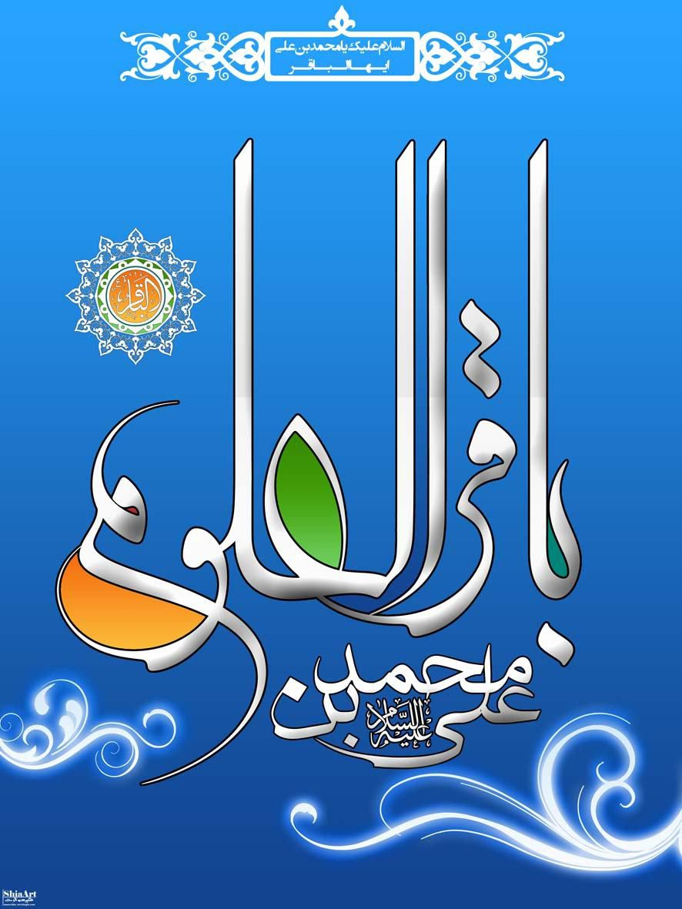
494

حدیث شماره :41
امام باقر علیه السلام:
عالمی که مردم از علم او بهره بگیرند، از هفتاد هزار عابد بهتر است.
بحارالأنوار، ج 75، ص 173
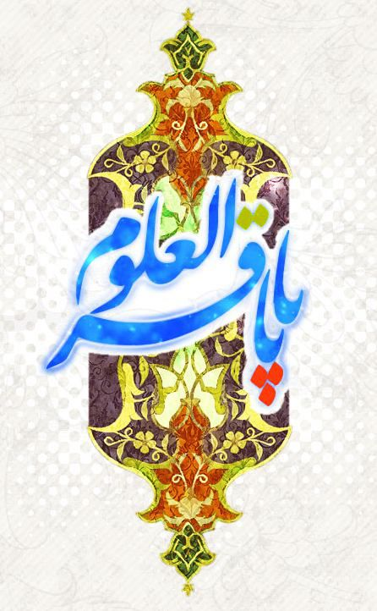
495

حدیث شماره :42
دارم به دل ولای تو یا باقر العلوم
بر سر بود هوای تو یا باقر العلوم
عهد ولادت تو و جشن و سرور ماست
جانم شود فدای تو یا باقر العلوم
میلاد امام باقر علیه السلام مبارک
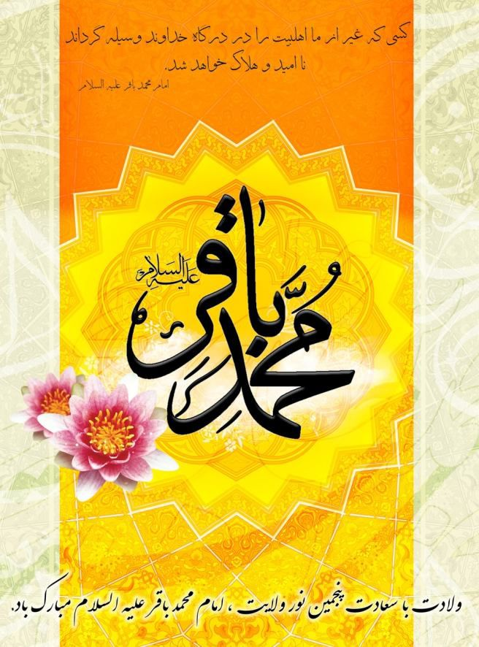
496

حدیث شماره :43
ولادت امام باقر علیه السلام بر شما مبارک
امام باقر علیه السلام : آنکه در انتظار امر ما بمیرد از اینکه در وسط خیمه مهدی و لشکرش از دنیا نرفته ضرر نکرده است.
کافی،ج1 ، ص372
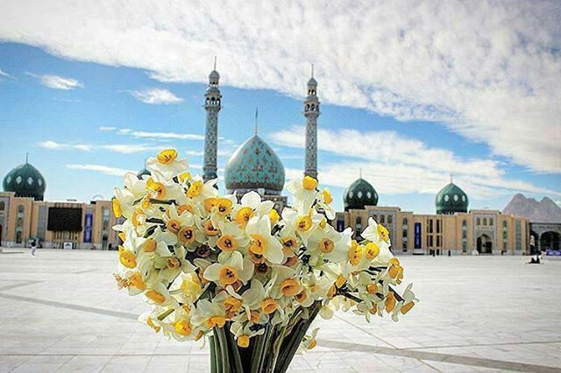
505

حدیث شماره :44
جملات کوچک اما بزرگ در زندگی همسران
امام باقر علیه السلام : گرامی ترین شما نزد خدا، کسی است که بیشتر به همسر خود احترام بگذارد.
وسایل الشیعه ج 21 ، ص311
عیدتون مبارک
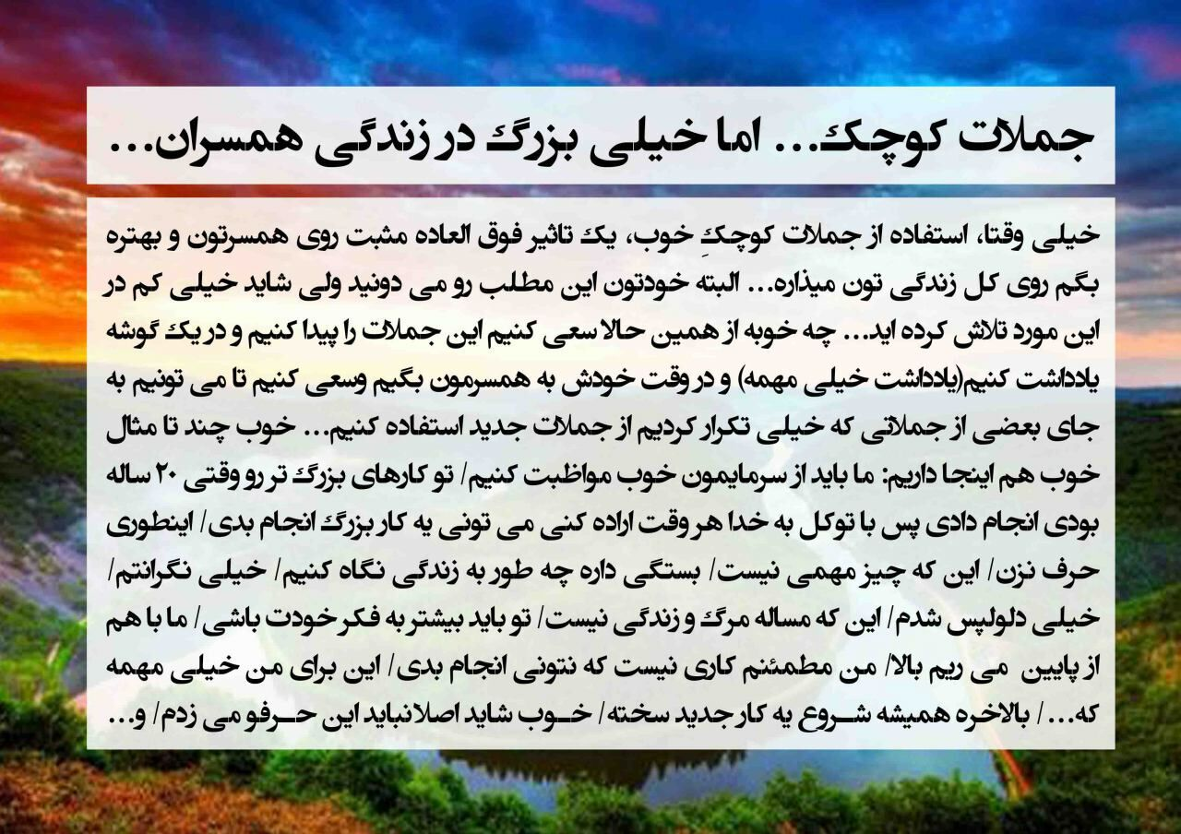
596

حدیث شماره :45
امام_باقر_علیه_السّلام
ثواب صله رحم سریع تر از هر کار خیری به صاحبش می رسد.
کافی،ج۲،ص۱۵۲،ح۱۵
نوروز مبارک
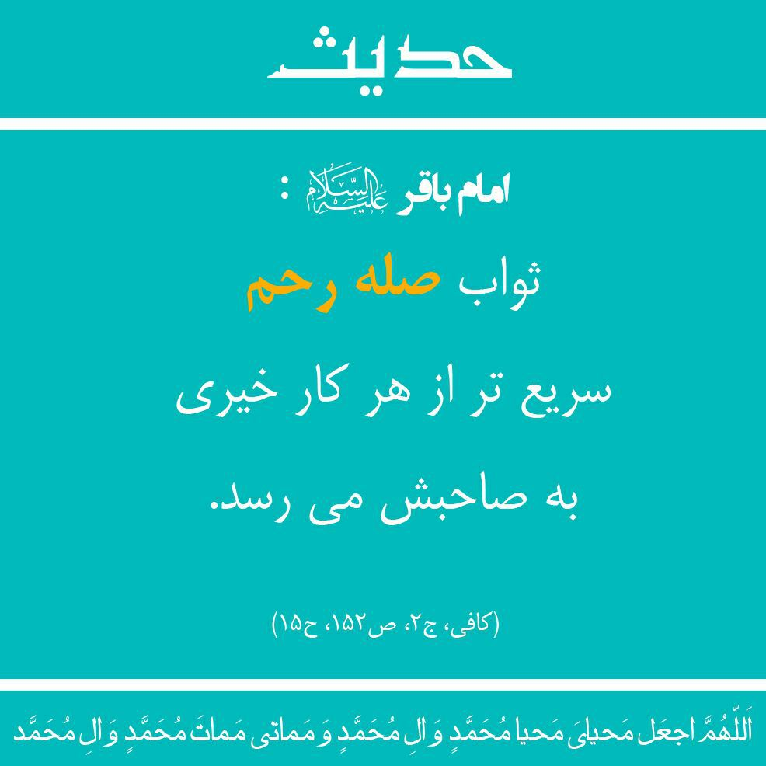
600

حدیث شماره :46
امام باقر علیه السلام فرمود:
بدانید کسی که منتظر حکومت حقّ باشد، پاداش او همانند پاداش روزه دار شب زنده دار است.
اصول کافی، ج 2، ص 176

736

حدیث شماره :47
امام باقر علیه السلام : آنکه در انتظار امر ما بمیرد از اینکه در وسط خیمه مهدی و لشکرش از دنیا نرفته ضرر نکرده است. کافی، ج1 ، ص372
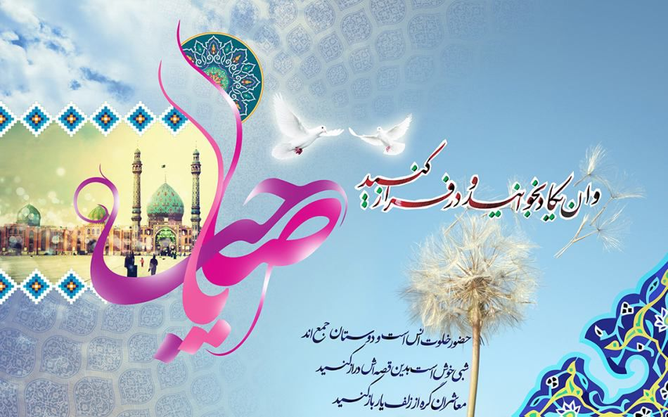
738

حدیث شماره :48
امام باقر علیه السلام : کتابها، بوستانهای دانشمندانند.
«میزان الحکمه 10» ص28
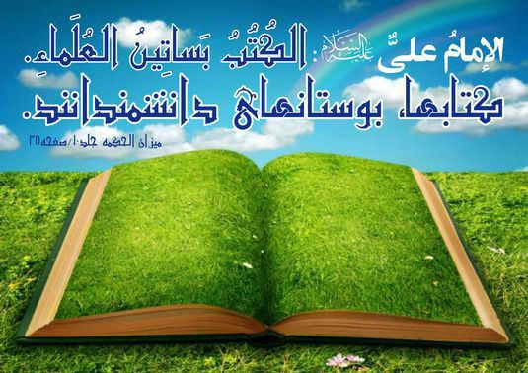
746

حدیث شماره :49
امام باقر علیه السلام: از تنبلی وبی حوصلگی بپرهیز؛ زیرا این دو، کلید هر بدی می باشند
«میزان الحکمه 10» ص132
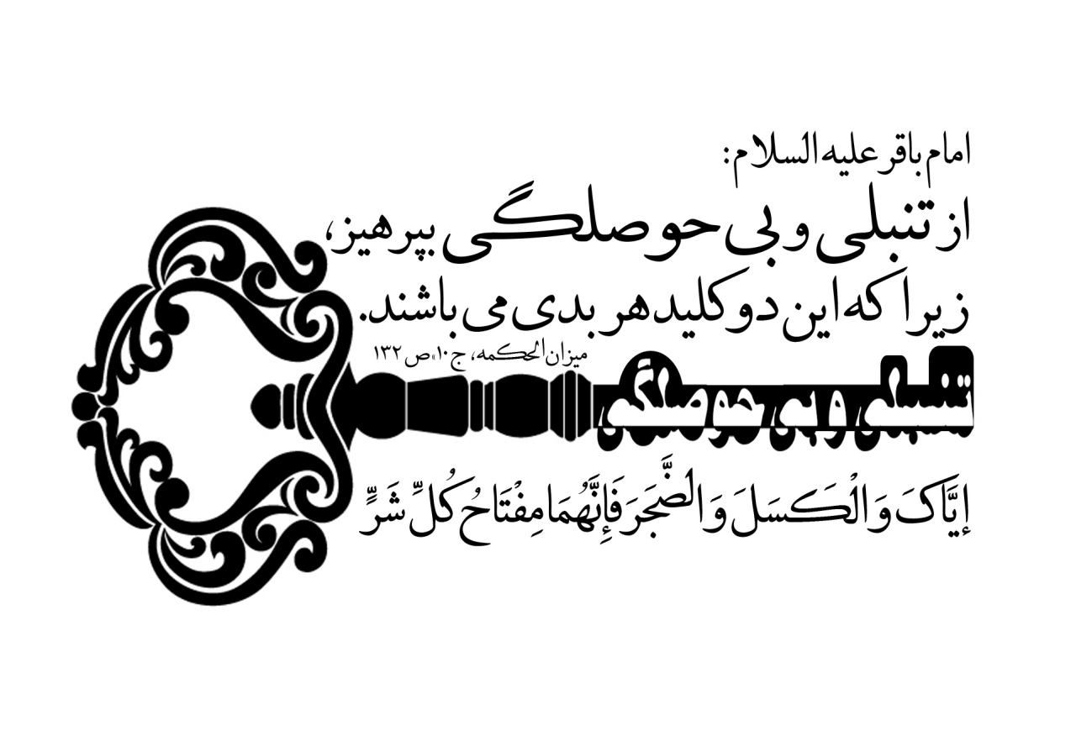
747

حدیث شماره :50
امام باقر علیه السلام:
مهریّه حضرت فاطمه علیها السلام لباس کهنه و زرهی بود و فرش خانه او پوست میشی که آن را روی زمین می انداختند و بر آن می خوابیدند.
(کافی، ج 5، ص 378)
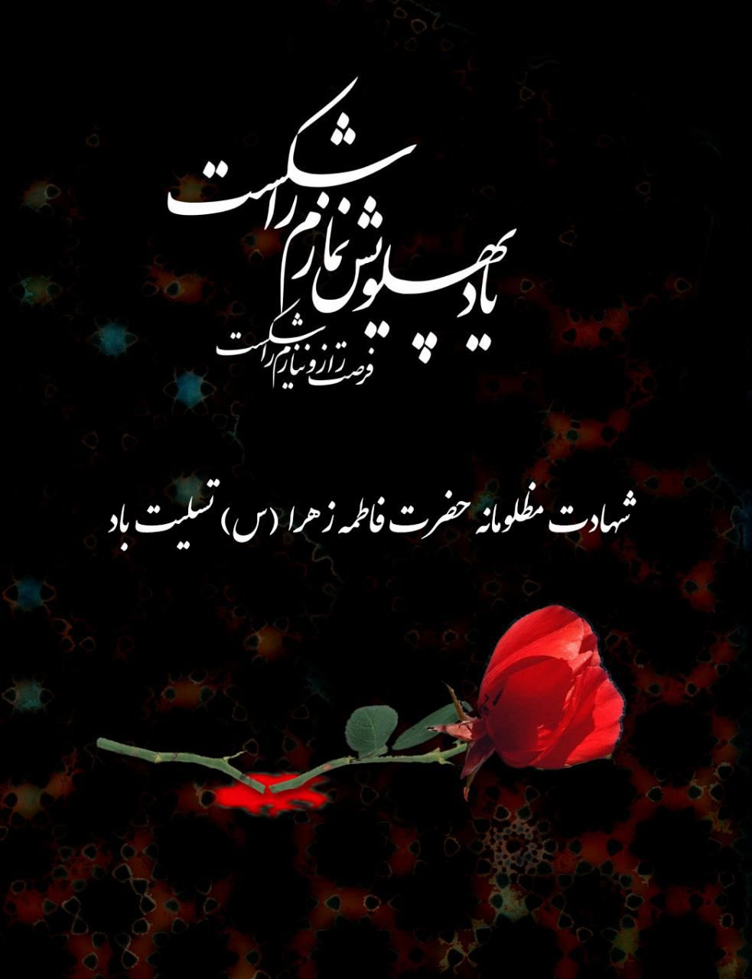
755

حدیث شماره :51
امام باقر علیه السلام : بدانید کسی که منتظر حکومت حقّ باشد، پاداش او همانند پاداش روزه دار شب زنده دار است. اصول کافی، ج 2، ص 176
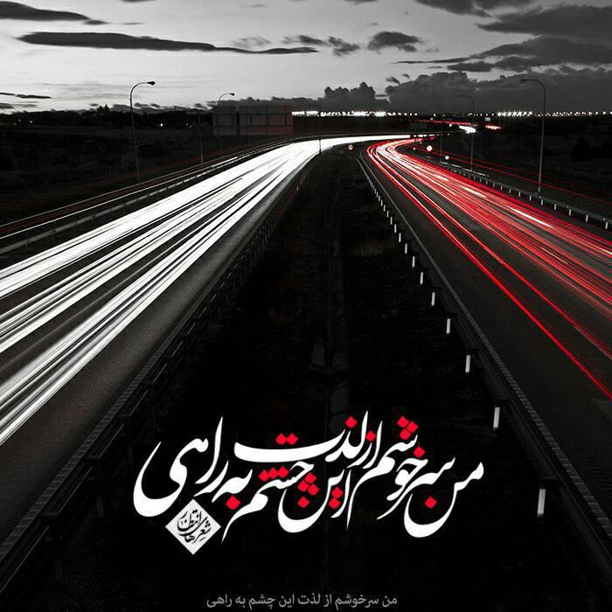
995

حدیث شماره :52
امام باقر علیه السلام در جواب شخصی که توان ادای قرض نداشت فرمودند: زیاد استغفار کن وسوره قدر را فراوان بخوان. جامع احادیث شیعه، ج15، ص149
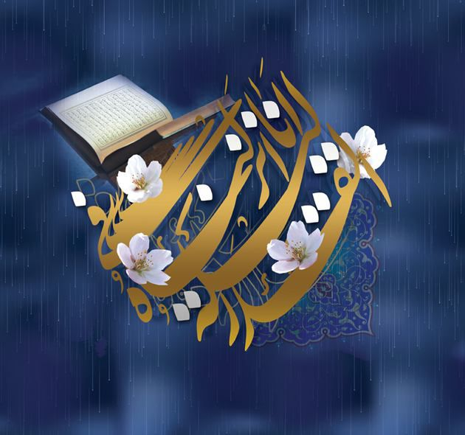
061

حدیث شماره :53
امام باقر علیه السلام:
هیچ گاه رسول خدا (ص) از خواب برنخاست، جز آن که در پیشگاه خداوند به سجده می افتاد.
بحارالانوار، ج 16، ص 253

260

حدیث شماره :54
امام باقر علیه السلام:
لبخند آدمی به روی برادر مؤمنش، حسنه است.
بحارالأنوار، ج 74، ص 288
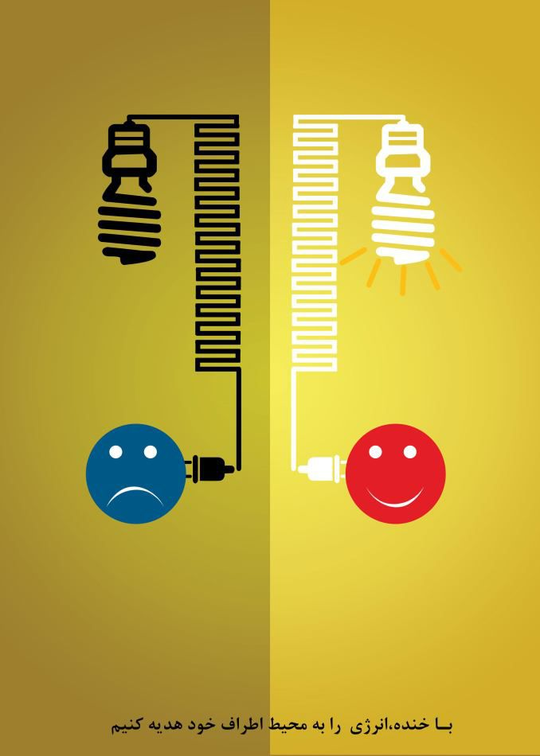
394

حدیث شماره :55
امام باقر علیه السلام:
ثواب صله رحم سریع تر از هر کار خیری به صاحبش می رسد.
کافی، ج2، ص152
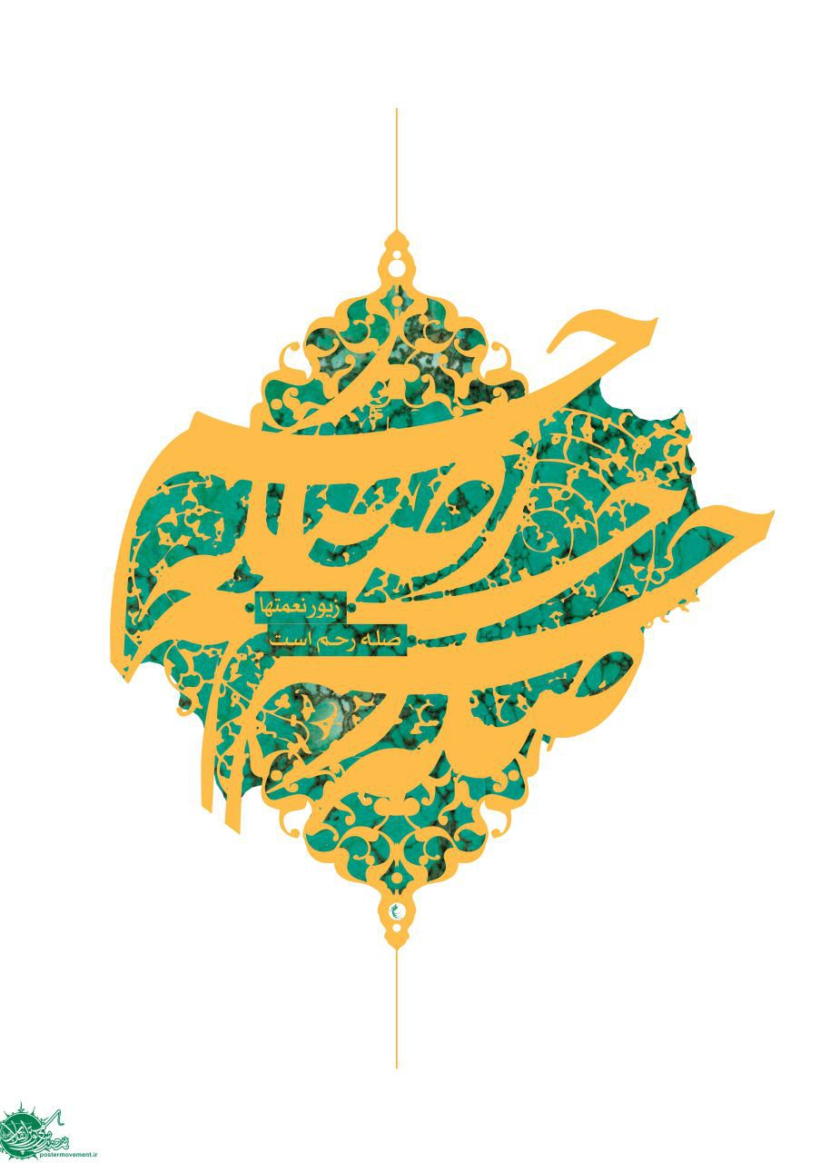
634

حدیث شماره :56
امام باقر علیه السلام:
زیارت قبر رسول خدا (ص)، و زیارت مرقد امام حسین علیه السلام معادل است باحجّ مقبولی که همراه رسول خدا (ص) بجاآورده شود.
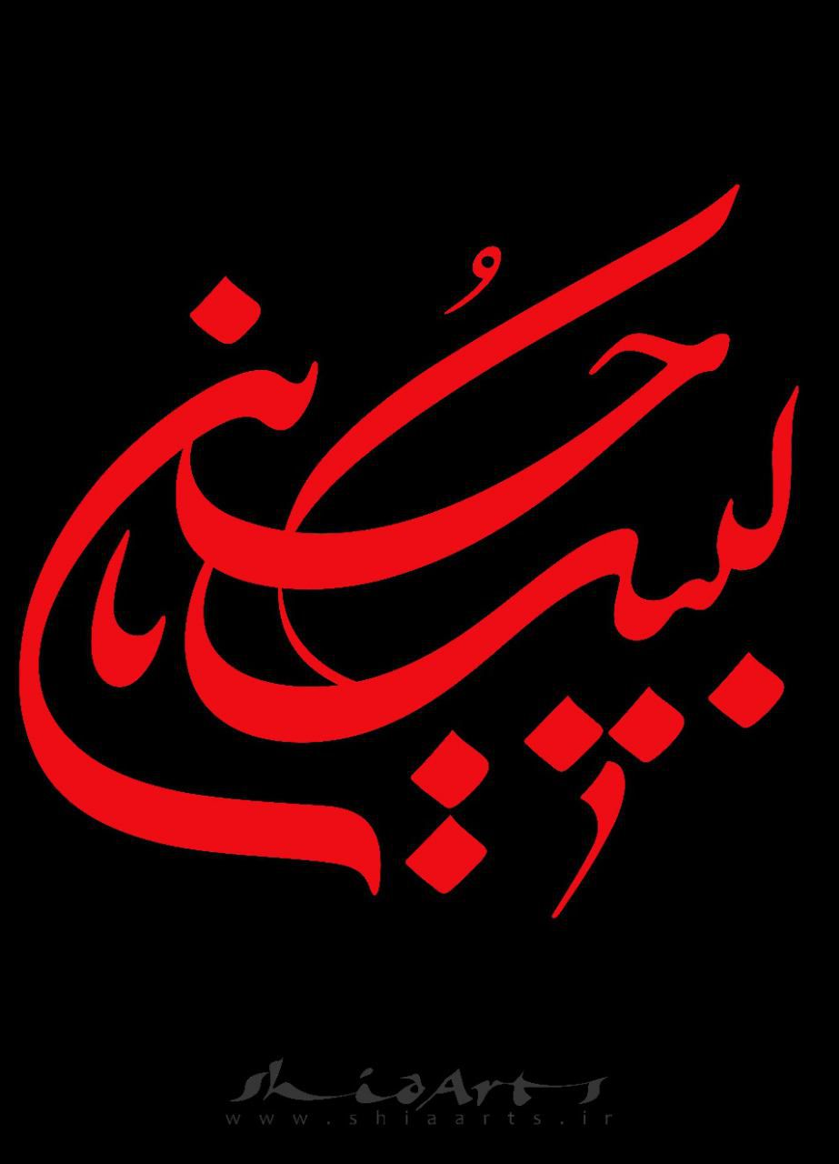
780

حدیث شماره :57
امام باقر علیه السلام:
هرکس می خواهد مسکن ومأوایش بهشت باشد زیارت مظلوم علیه السلام را ترک نکند. (مستدرک الوسائل، ج10، ص253)
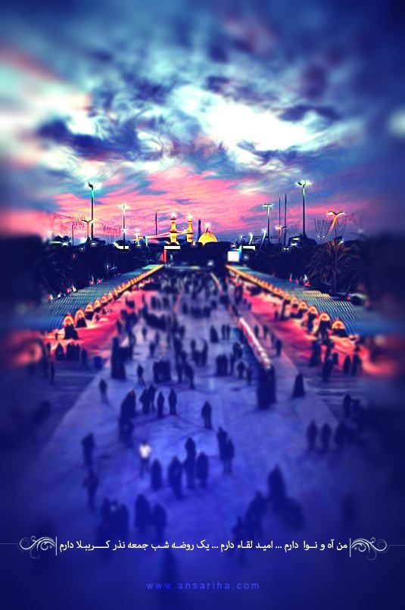
787

حدیث شماره :58
امام باقر علیه السلام:
اگر مردم می دانستند که چه فضیلتی در زیارت مرقد امام حسین علیه السلام است از شوق زیارت می مردند. (ثواب الاعمال، ص319)
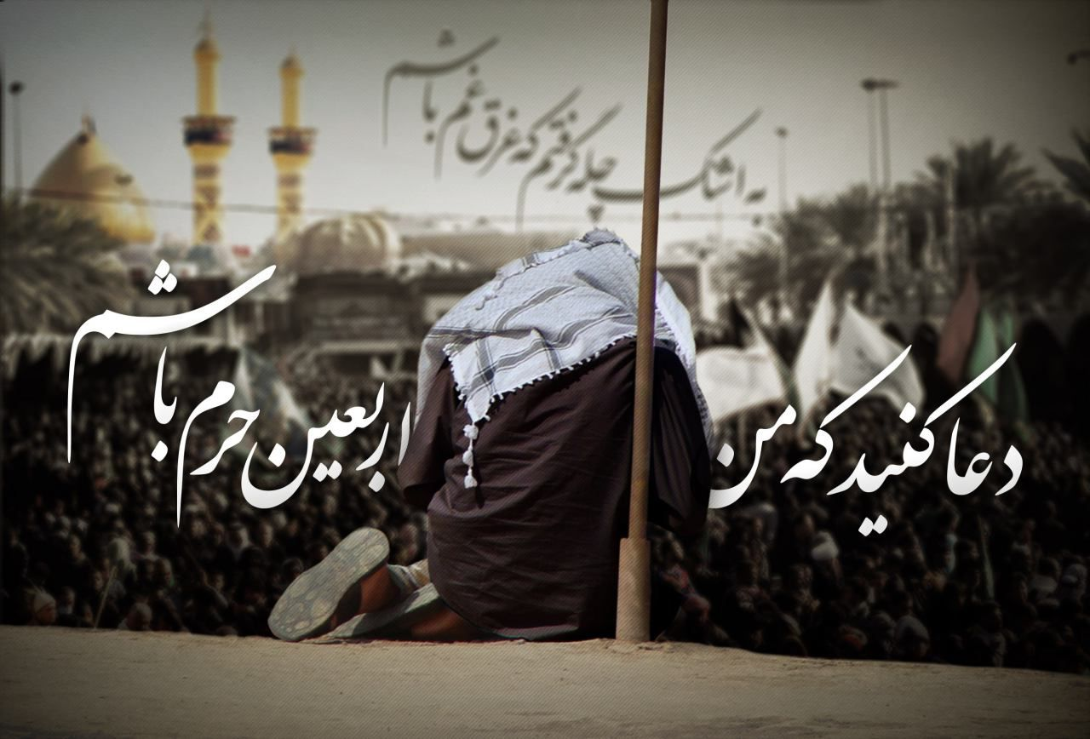
797

حدیث شماره :59
امام باقر علیه السلام:
سخت ترین عبادتها پرهیزکاری است. ( اصول کافی، ج 2، صفحه 77)
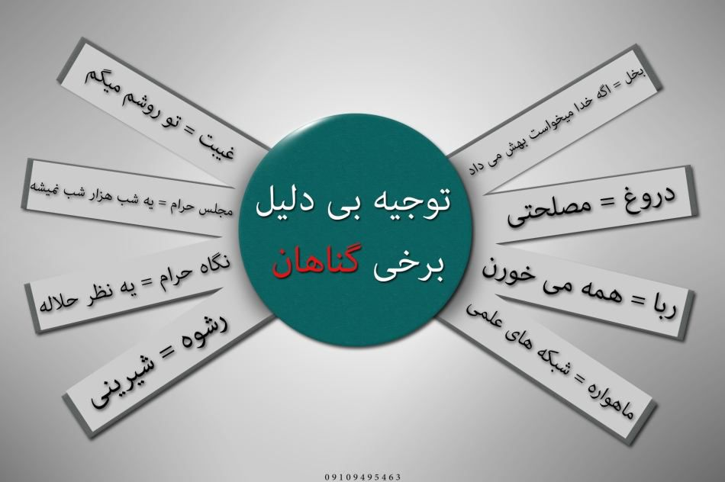
822

حدیث شماره :60
امام باقر علیه السلام:
هیچ شرافتی چون بلند همتی نیست. (تحف العقول ص 286)
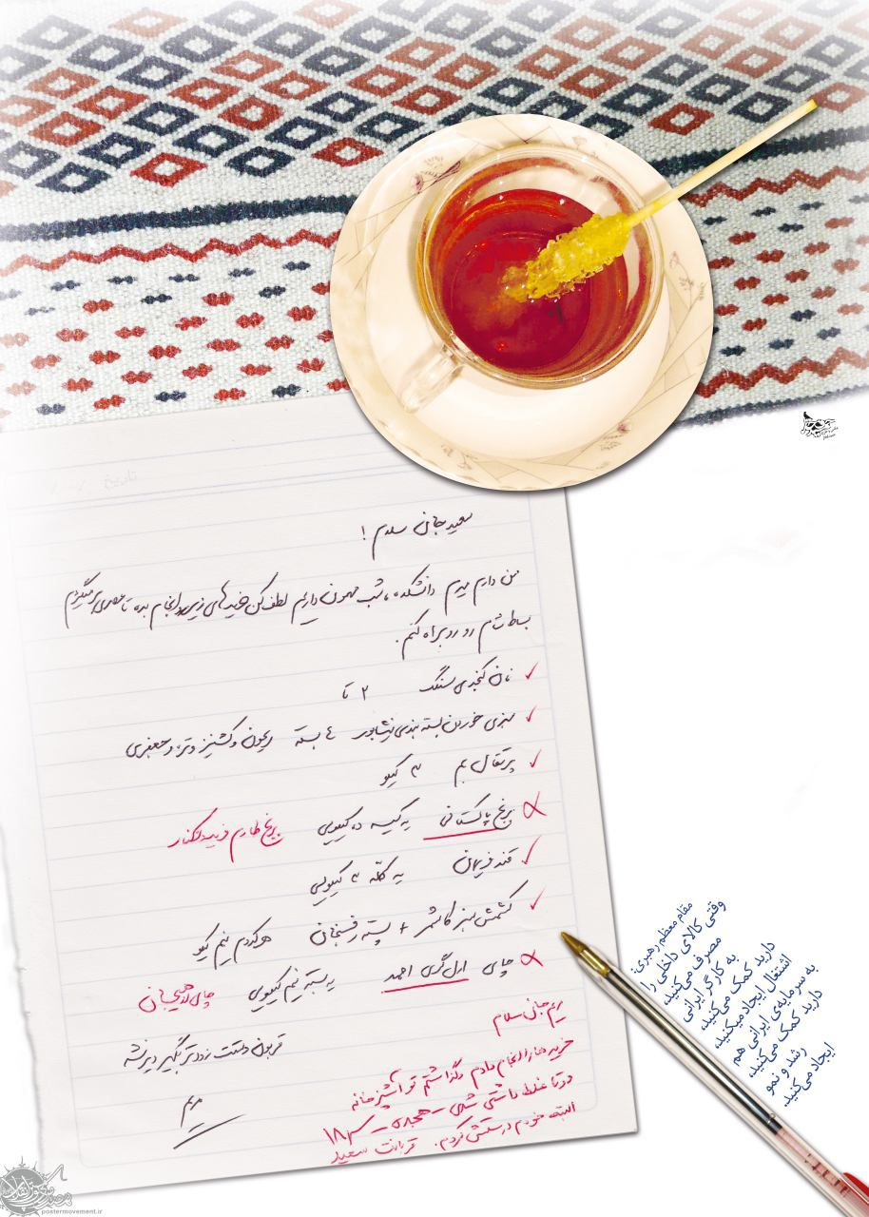
848

حدیث شماره :61
امام باقر علیه السلام:
هر مؤمنی که به نمازهای واجب اهمیت دهد و آنها را به وقتش بخواند ، از غافلان نیست . (منتخب میزان الحکمة : 430)
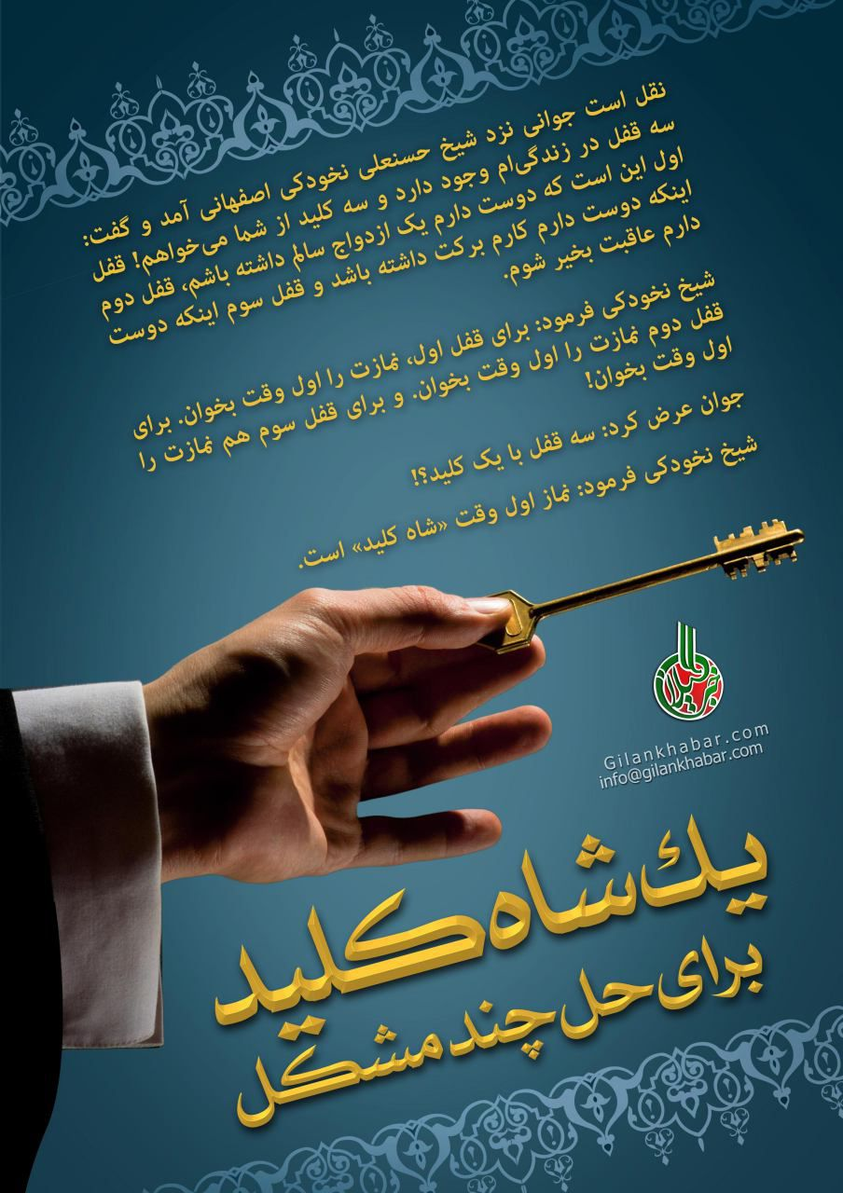
862

حدیث شماره :62
امام باقر علیه السلام:
همانا احادیث ما دلها را زنده می کند. (منتخب میزان الحکمه، ح 1416)

865

حدیث شماره :63
امام باقر علیه السلام:
چه خوب کمکی است دنیا برای به دست آوردن آخرت! (الکافی، ج 5 ص 73 ح 14)
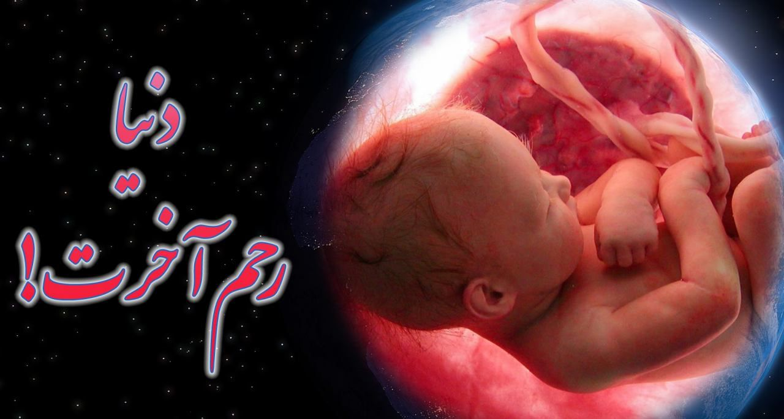
885

حدیث شماره :64
امام باقر علیه السلام:
120 رنگ میوه وجود دارد، که سرورشان انار است. (بحارالانوار، ج 66، ص 156)
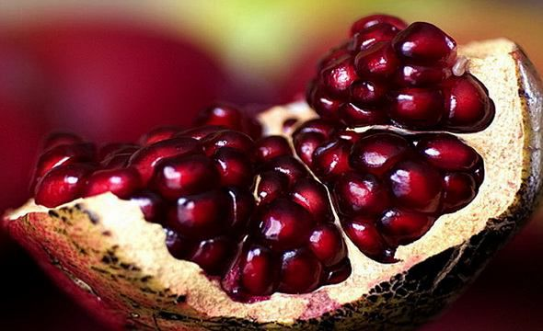
911

ghaemiyeh.com

